
"Маңғыстау облысы бойынша тарих және мәдениет ескерткіштерінің қорғау аймақтарының, құрылыс салуды реттеу аймақтарының және қорғалатын табиғи ландшафт аймақтарының шекараларын бекіту туралы" Маңғыстау облысы әкімдігінің 2024 жылғы 24 қыркүйектегі № 195 қаулысына өзгерістер мен толықтыру енгізу туралы
Маңғыстау облысы әкімдігінің 2025 жылғы 22 шілдедегі № 155 қаулысы
Маңғыстау облысының әкімдігі ҚАУЛЫ ЕТЕДІ:
1."Маңғыстау облысы бойынша тарих және мәдениет ескерткіштерінің қорғау аймақтарының, құрылыс салуды реттеу аймақтарының және қорғалатын табиғи ландшафт аймақтарының шекараларын бекіту туралы" Маңғыстау облысы әкімдігінің 2024 жылғы 24 қыркүйектегі № 195 қаулысына (нормативтік құқықтық актілерді мемлекеттік тіркеу Тізілімінде № 201037 болып тіркелген) келесідей өзгерістер мен толықтыру енгізілсін:
көрсетілген қаулыға 1, 2, 3, 4 қосымшалар осы қаулыға 1, 2, 3, 4 қосымшаларға сәйкес жаңа редакцияда жазылсын;
көрсетілген қаулы осы қаулыға 5 қосымшаға сәйкес 5 қосымшамен толықтырылсын.
2. Осы қаулының орындалуын бақылау Маңғыстау облысы әкімінің жетекшілік ететін орынбасарына жүктелсін.
3. Осы қаулы оның алғашқы ресми жарияланған күнінен кейін күнтізбелік он күн өткен соң қолданысқа енгізіледі.
Маңғыстау облысының әкімі | Н.Қилыбай
Маңғыстау облысы әкімдігінің
2025 жылғы "22" шілдедегі
№155 қаулысына 1 қосымша
Маңғыстау облысы әкімдігінің
2024 жылғы 24 қыркүйектегі
№195 қаулысына 1 қосымша
Маңғыстау облысының Қарақия ауданында орналасқан тарих және мәдениет ескерткішінің қорғау аймағының, құрылыс салуды реттеу аймағының және қорғалатын табиғи ландшафт аймағының шекаралары
№ | Тарих және мәдениет ескерткішінің атауы | Тарих және мәдениет ескерткішінің түрі | Тарих және мәдениет ескерткішінің орналасқан жері | Тарих және мәдениет ескерткішінің алаңы, га | Қорғау аймағының алаңы, га | Құрылыс салуды реттеу аймағының алаңы, га | Қорғалатын табиғи ландшафт аймағының алаңы, га
1 | Оғыланды некрополі, X – ХIХ ғасырлар | ансамбль мен кешен | Сенек ауылынан солтүстік-шығысқа қарай 95 шақырымда орналасқан Оғыланды жерінде | 2,4 | 1,75 | 1,75 | 1,75
2 | Оғланды жеріндегі Бекет ата жерасты мешіті, ХVIII ғасыр | қала құрылысы және сәулет | Сенек ауылынан солтүстік-шығысқа қарай 95 шақырымда | 4,79 | 12,1 | 21,53 | 33,2
3 | Шопан ата жерасты мешіті және қорымы (1661 бірлік), Х-ХIХ ғасырлар | ансамбльдер мен кешендер | Сенек ауылынан солтүстік-батысқа қарай 20 шақырымда | 28 | 35,6 | 45,3 | 56
Ескертпе:
Аббревиатураның толық жазылуы:
га – гектар
"Оғыланды некрополі, X - ХIХ ғасырлар" тарих және мәдениет ескерткішінің қорғау аймағының, құрылыс салуды реттеу аймағының және қорғалатын табиғи ландшафт аймағының шекараларының картасы

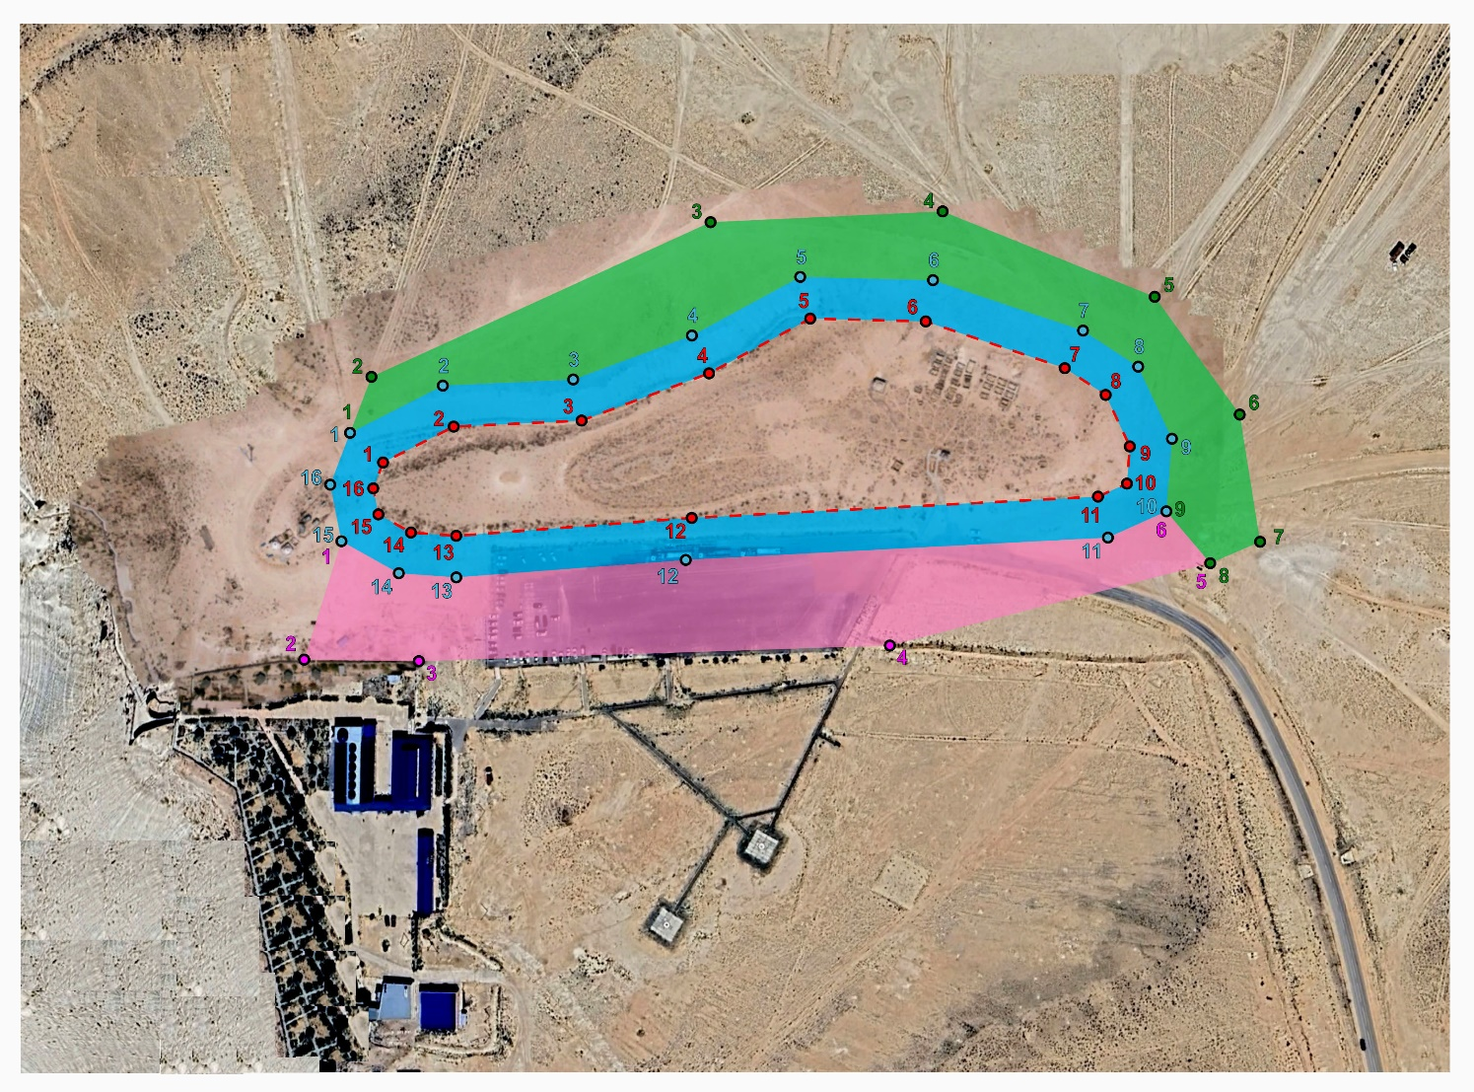

"Оғланды жеріндегі Бекет ата жерасты мешіті", ХVIII ғасыр тарих және мәдениет ескерткішінің қорғау аймағының, құрылыс салуды реттеу аймағының және қорғалатын табиғи ландшафт аймағының шекараларының картасы

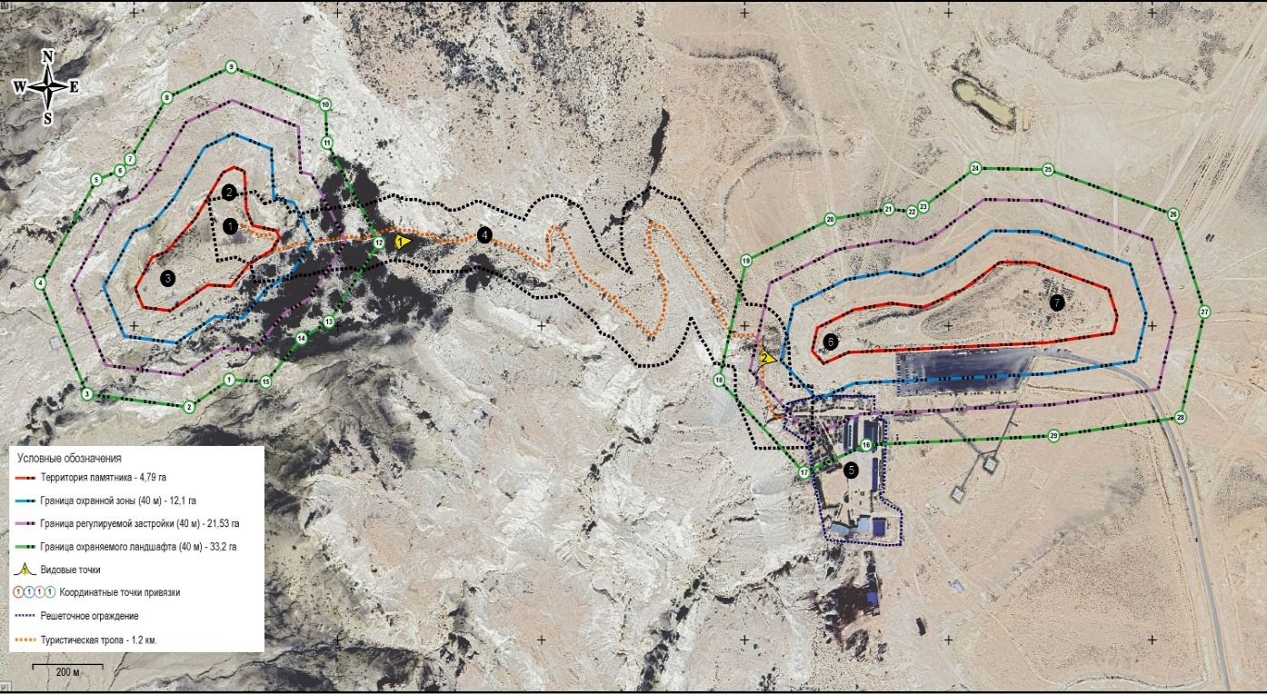

"Шопан ата жерасты мешіті және қорымы", Х-ХIХ ғасырлар; тарих және мәдениет ескерткішінің қорғау аймағының, құрылыс салуды реттеу аймағының және қорғалатын табиғи ландшафт аймағының шекараларының картасы

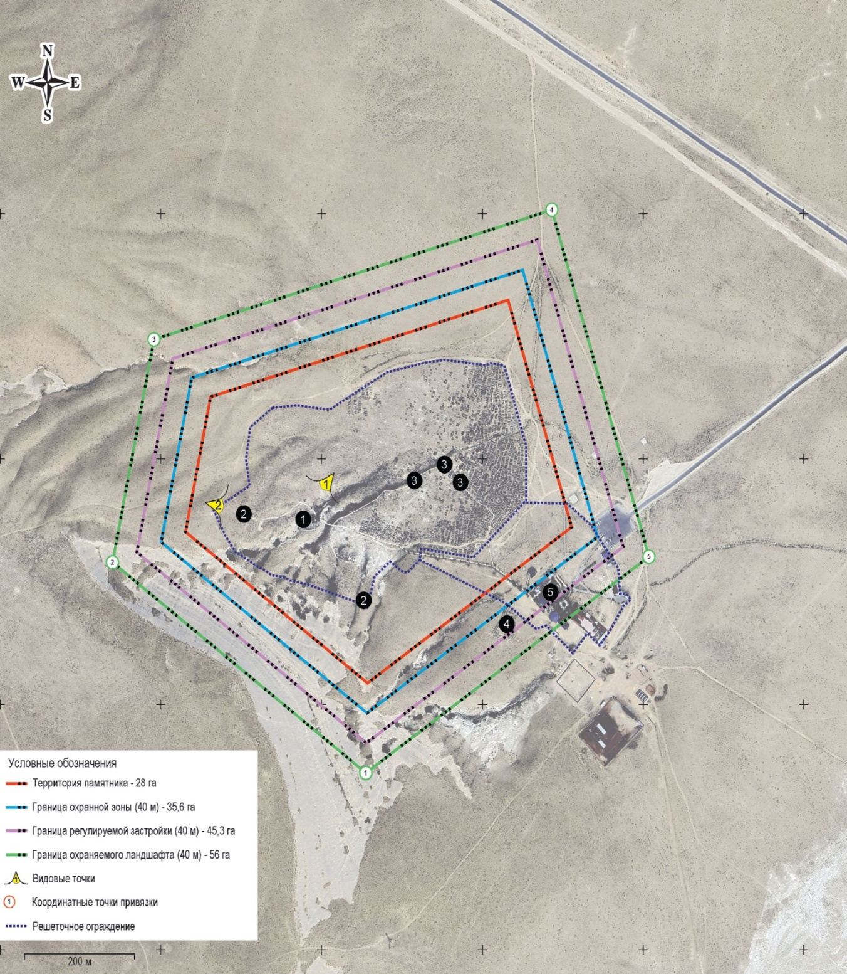

Маңғыстау облысы әкімдігінің
2025 жылғы "22" шілдедегі
№ 155 қаулысына 2 қосымша
Маңғыстау облысы әкімдігінің
2024 жылғы 24 қыркүйектегі
№195 қаулысына 2 қосымша
Маңғыстау облысының Маңғыстау ауданында орналасқан тарих және мәдениет ескерткіштерінің қорғау аймақтарының, құрылыс салуды реттеу аймақтарының және қорғалатын табиғи ландшафт аймақтарының шекаралары
№ | Тарих және мәдениет ескерткішінің атауы | Тарих және мәдениет ескерткішінің түрі | Тарих және мәдениет ескерткішінің орналасқан жері | Тарих және мәдениет ескерткішінің алаңы, га | Қорғау аймағының алаңы | Құрылыс салуды реттеу аймағының алаңы | Қорғалатын табиғи ландшафт аймағының алаңы
1 | Құлбарақ некрополі,  XVIII-XIX ғасырлар | ансамбль мен кешен | Шайыр ауылдық округінің Тиген елді мекенінен оңтүстік-шығысқа қарай 6 шақырымда | 0,73 | 14 493,40 м2 | 17 119,49 м2 | 19 499,07 м2
2 | Құнан некрополі,  XV-XX ғасырлар | ансамбль мен кешен | Жыңғылды ауылы | 6,5 | 20 232,15 м2 | 22 867,05 м2 | 25 328,85 м2
3 | Мыңкісі некрополі, XVII-XX ғасырлар | ансамбль мен кешен | Ақшымырау ауылынан шығысқа қарай 25 шақырымда | 0,066 | 16 064,80 м2 | 18 611,42 м2 | 21 085,12 м2
4 | Тобықты жеріндегі Бекет-ата жерасты мешіті, XVIII-XIX ғасырлар | қала құрылысы және сәулет | Шайыр ауылдық округінің Тиген елді мекенінен солтүстік-шығысқа қарай 37 шақырымда | 0,5 | 371,48 м2 | 596,13 м2 | 749,32 м2
5 | Үшкөз-Мейрам некрополі, XIV-XХ ғасырлар | ансамбль мен кешен | Шетпе ауылының батыс шетінде | 0,57 | 12 486,88 м2 | 14 993,15 м2 | 17 391,66 м2
6 | Бекбаулы ата некрополі, XVI-XVII ғасырлар және XVIII-XIX ғасырлар | ансамбль мен кешен | Жыңғылды ауылынан солтүстік-батысқа қарай 14 шақырымда | 3 | 19 610,40 м2 | 22 250,43 м2 | 24 771,77 м2
7 | Ақжігіт күмбезтамы, XVIII-XIX ғасырлар | қала құрылысы және сәулет | Шайыр ауылдық округінің Шайыр ауылынан солтүстік-шығысқа қарай 5 шақырымда | 0,6 | 0,9 га | 0,9 га | 0,9 га
8 | Қаракісі некрополі, XVIII ғасыр-ХХ ғасырдың І жартысы | ансамбль мен кешен | Сайөтес ауылдық округінің Сайөтес ауылынан оңтүстікке қарай 5 шақырымда | 1,1 | 0,95 га | 0,95 га | 0,95 га
9 | Өтес некрополі, XIV-XVI ғасырлар және XVIII-XX ғасырлар | ансамбль мен кешен | Сайөтес ауылдық округінің Сайөтес ауылының оңтүстік шетінде | 2,7 | 1,4 га | 1,4 га | 1,4 га
10 | Шілкөз-Мейрам некрополі, XVI-XX ғасырлар | ансамбль мен кешен | Шетпе ауылынан солтүстікке қарай 15 шақырымда | 1,98 | 1,2 га | 1,2 га | 1,2 га
11 | Алтынқазған діни-жерлеу кешені, III-IV ғасырлар | археология | Таушық ауылынан шығысқа қарай 21 шақырымда | 197 | 25,5 га | 25,5 га | 25,5 га
12 | Қызылқала қалашығы, Ақмыш шатқалы  X–XVII ғасырлар | археология | Шетпе ауылынан солтүстік-батысқа қарай 20 шақырымда | 24,0 | 8,9 га | 8,9 га | 8.9 га
13 | Шақпақ ата жерасты мешіті және қорымы (57 бірлік), IХ-Х ғасырлар, XIV-XIX ғасырлар | ансамбльдер мен кешендер | Таушық ауылынан солтүстік-батысқа қарай 30 шақырымда | 10 | 15,4 га | 22,1 га | 29,9 га
14 | Қараман ата жерасты мешіті және қорымы (470 бірлік), ХIII-ХIХ ғасырлар | ансамбльдер мен кешендер | Шетпе ауылынан оңтүстік-батысқа 35 шақырымда | 7,2 | 12,5 га | 18,8 га | 26,1 га
15 | Ешкіқырған некрополі, XVI-XX ғасырлар | ансамбль мен кешен | Сайөтес ауылдық округінің Сайөтес ауылынан солтүстік-шығысқа қарай 25 шақырымда | 1,77 | 1,19 га | 1,47 га | 1,47 га
Ескертпе:
аббревиатуралардың толық жазылуы:
м2 – шаршы метр
га – гектар
"Құлбарақ некрополі, XVIII - XIX ғасырлар" тарих және мәдениет ескерткішінің қорғау аймағының, құрылыс салуды реттеу аймағының және қорғалатын табиғи ландшафт аймағының шекараларының картасы

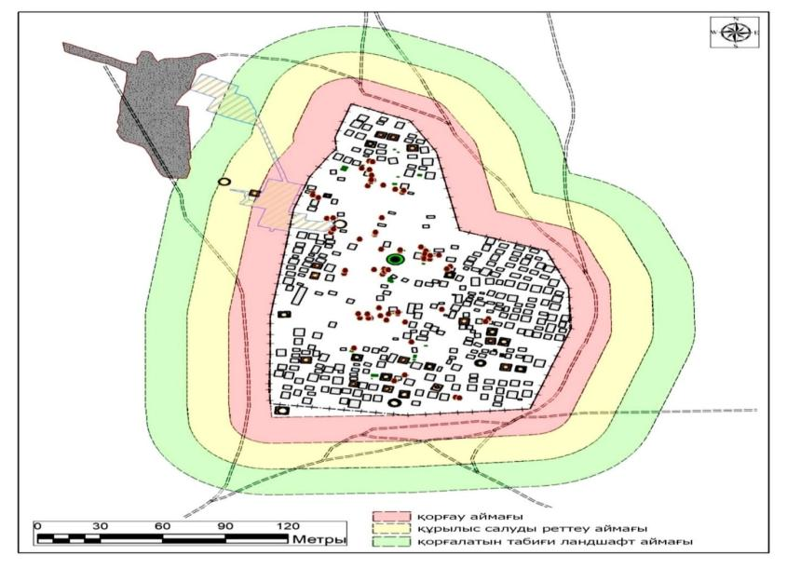

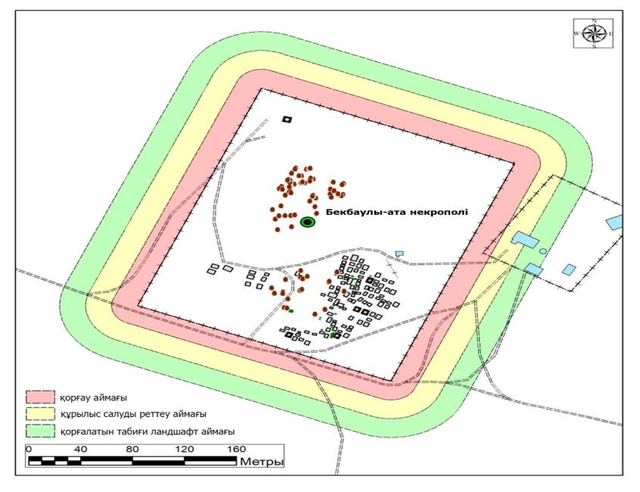

Қорғау аймағы Құрылыс салуды реттеу аймағыҚорғалатын табиғи ландшафт аймағы

Қорғау аймағы Құрылыс салуды реттеу аймағыҚорғалатын табиғи ландшафт аймағы

Қорғау аймағы Құрылыс салуды реттеу аймағыҚорғалатын табиғи ландшафт аймағы
"Құнан некрополі, XV-XX ғасырлар" тарих және мәдениет ескерткішінің қорғау аймағының, құрылыс салуды реттеу аймағының және қорғалатын табиғи ландшафт аймағының шекараларының картасы

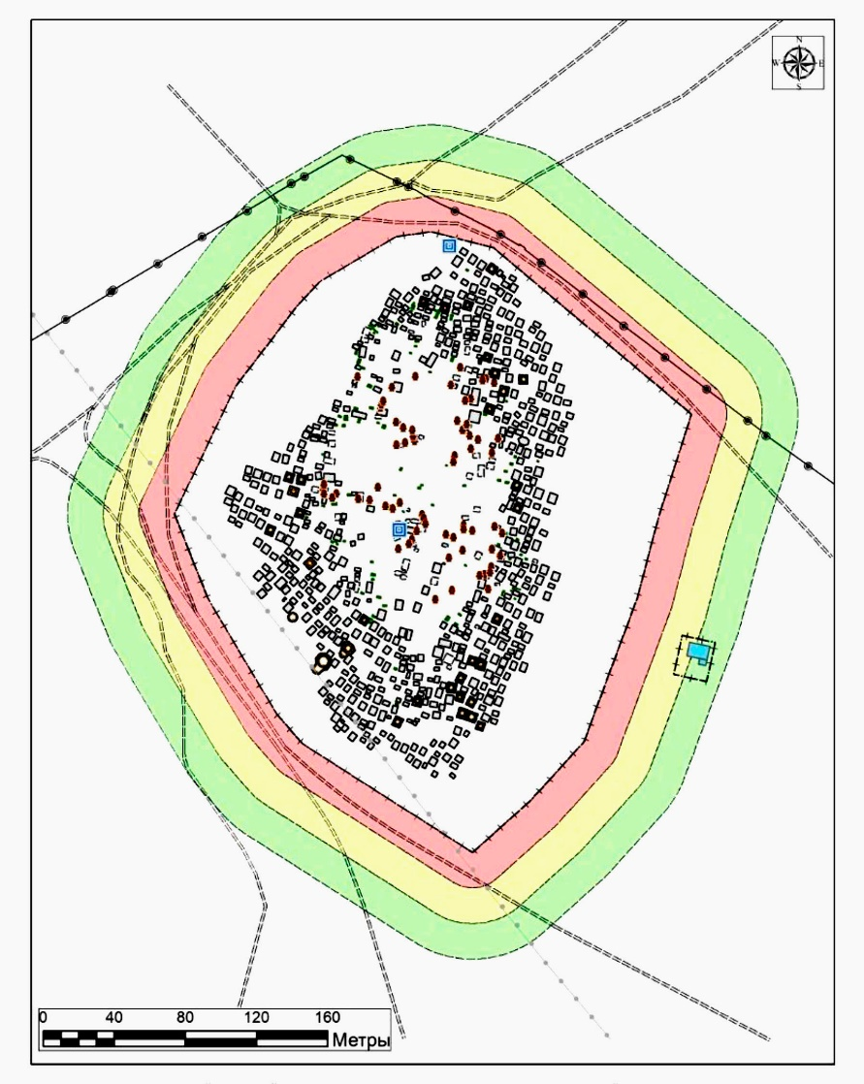

Қорғау аймағы Құрылыс салуды реттеу аймағыҚорғалатын табиғи ландшафт аймағы

Қорғау аймағы Құрылыс салуды реттеу аймағыҚорғалатын табиғи ландшафт аймағы

Қорғау аймағы Құрылыс салуды реттеу аймағыҚорғалатын табиғи ландшафт аймағы

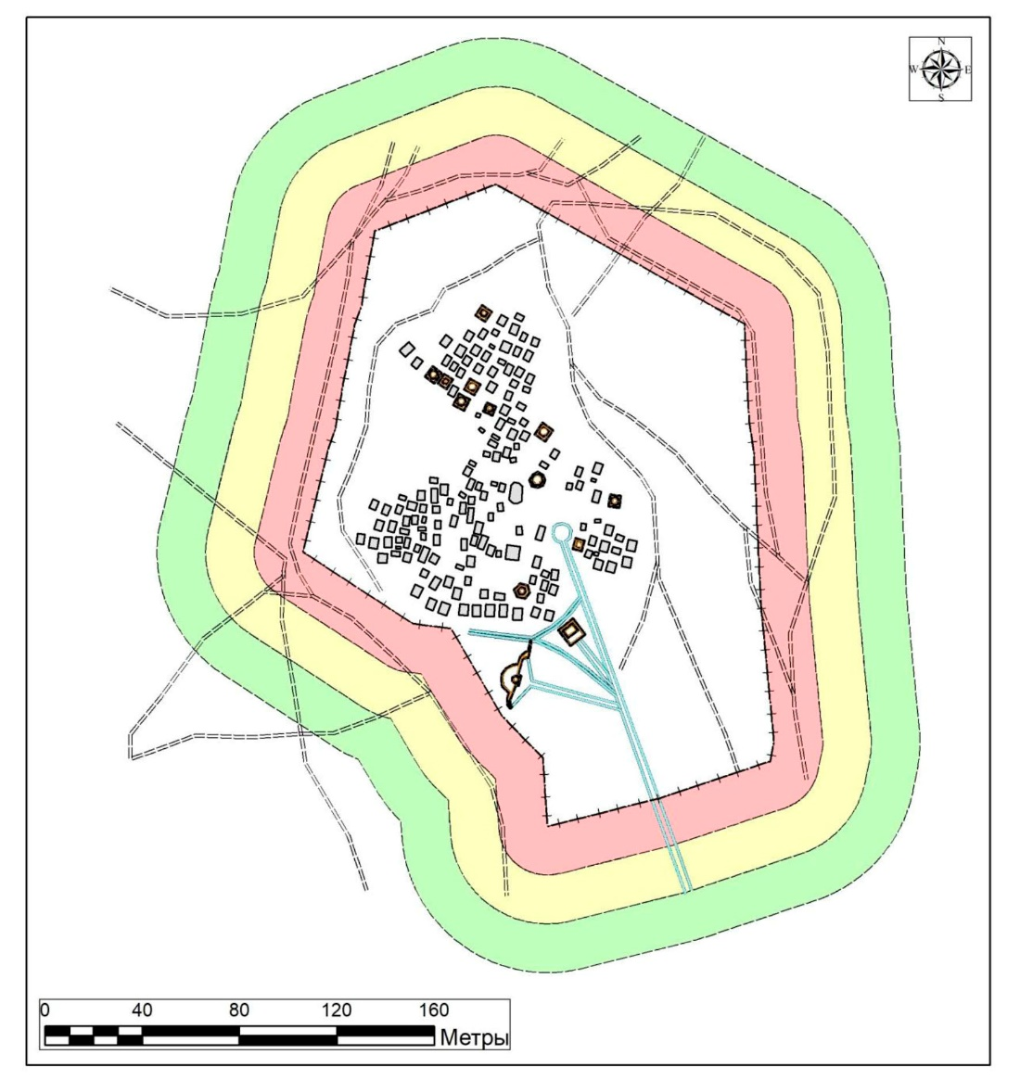

"Мыңкісі некрополі, XVII-XX ғасырлар" тарих және мәдениет ескерткішінің қорғау аймағының, құрылыс салуды реттеу аймағының және қорғалатын табиғи ландшафт аймағының шекараларының картасы

Қорғау аймағы Құрылыс салуды реттеу аймағыҚорғалатын табиғи ландшафт аймағы

Қорғау аймағы Құрылыс салуды реттеу аймағыҚорғалатын табиғи ландшафт аймағы

Қорғау аймағы Құрылыс салуды реттеу аймағыҚорғалатын табиғи ландшафт аймағы
"Тобықты жеріндегі Бекет-ата жерасты мешіті, XVIII-XIX ғасырлар" тарих және мәдениет ескерткішінің қорғау аймағының, құрылыс салуды реттеу аймағының және қорғалатын табиғи ландшафт аймағының шекараларының картасы

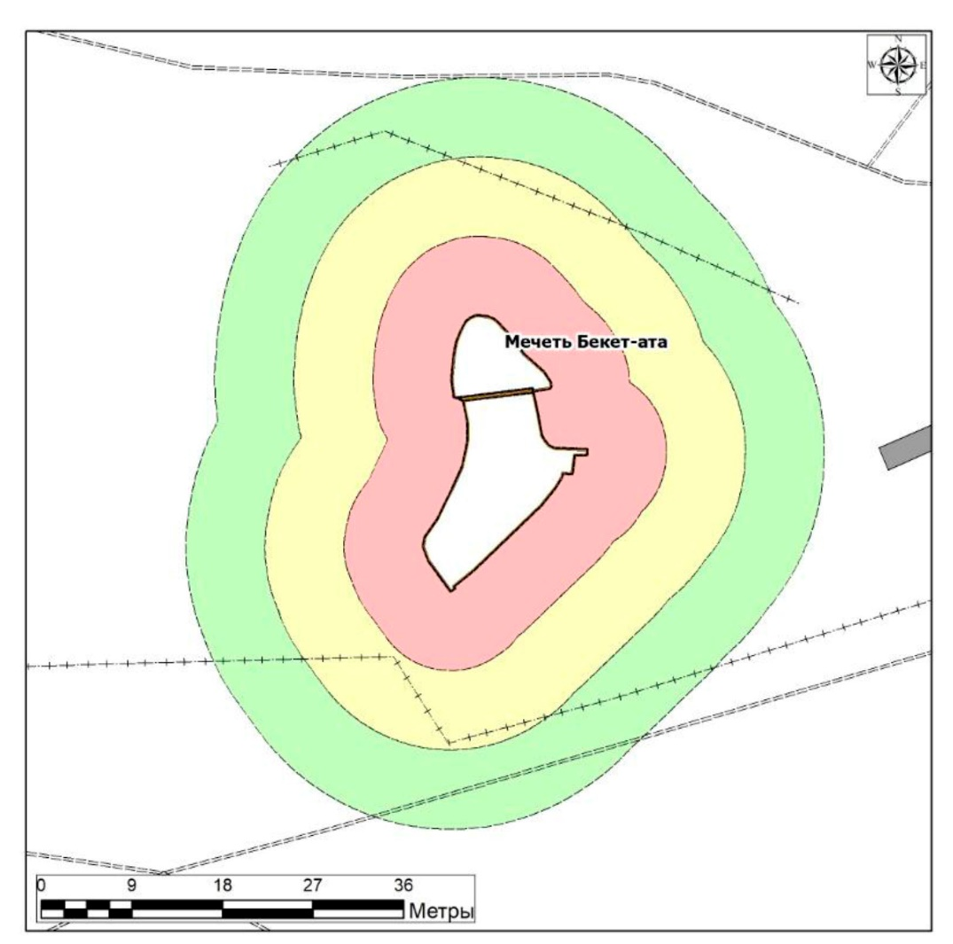

Қорғау аймағы Құрылыс салуды реттеу аймағыҚорғалатын табиғи ландшафт аймағы

Қорғау аймағы Құрылыс салуды реттеу аймағыҚорғалатын табиғи ландшафт аймағы

Қорғау аймағы Құрылыс салуды реттеу аймағыҚорғалатын табиғи ландшафт аймағы
"Үшкөз-Мейрам некрополі, XIV-XХ ғасырлар" тарих және мәдениет ескерткішінің қорғау аймағының, құрылыс салуды реттеу аймағының және қорғалатын табиғи ландшафт аймағының шекараларының картасы

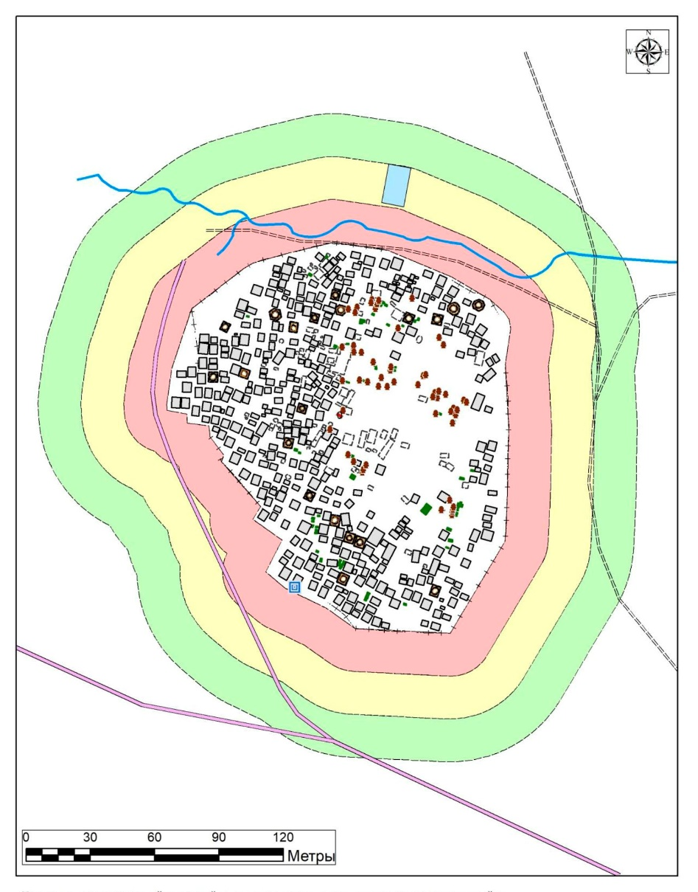

Қорғау аймағы Құрылыс салуды реттеу аймағыҚорғалатын табиғи ландшафт аймағы

Қорғау аймағы Құрылыс салуды реттеу аймағыҚорғалатын табиғи ландшафт аймағы

Қорғау аймағы Құрылыс салуды реттеу аймағыҚорғалатын табиғи ландшафт аймағы
"Бекбаулы ата некрополі, XVI-XVII ғасырлар және XVIII-XIX ғасырлар" тарих және мәдениет ескерткішінің қорғау аймағының, құрылыс салуды реттеу аймағының және қорғалатын табиғи ландшафт аймағының шекараларының картасы

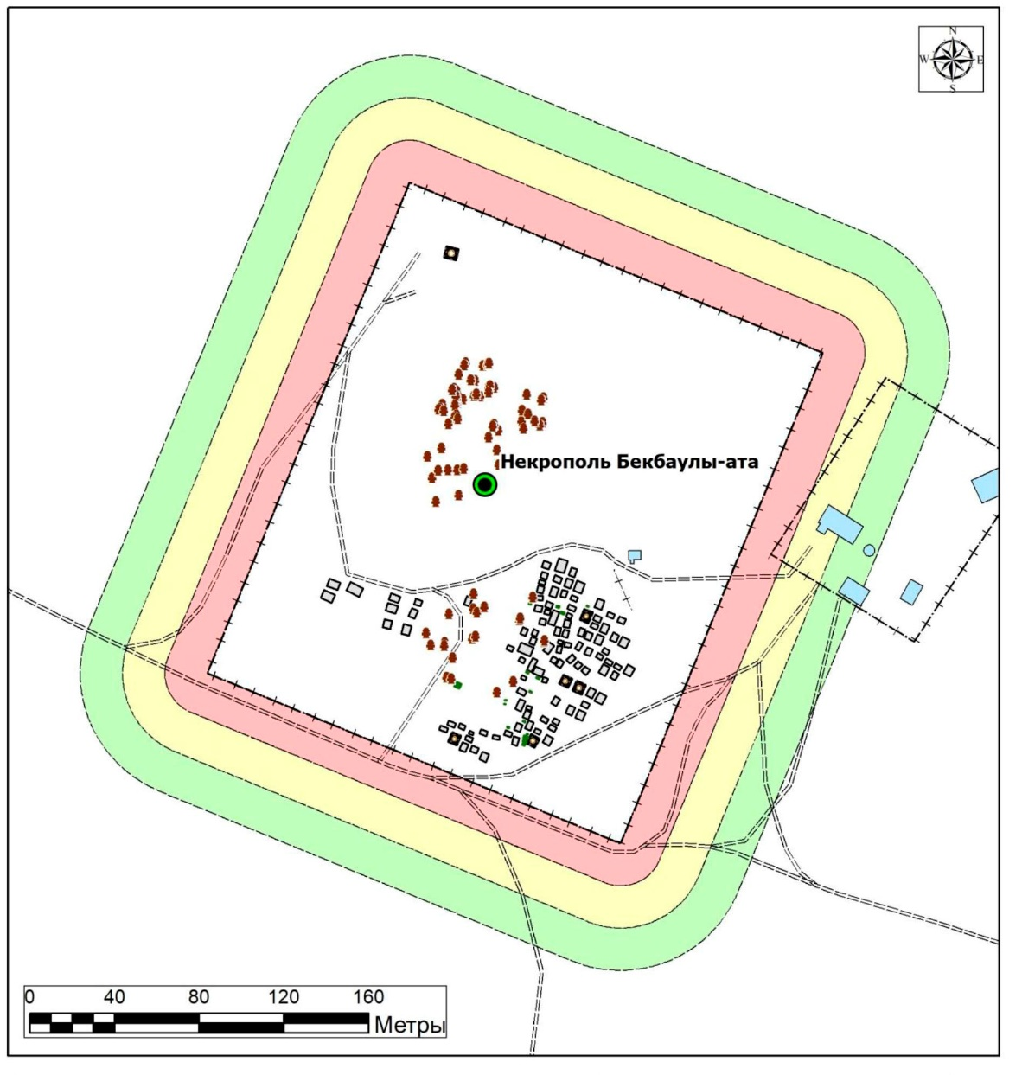

Қорғау аймағы Құрылыс салуды реттеу аймағы

Қорғау аймағы Құрылыс салуды реттеу аймағы
•Қорғалатын табиғи ландшафт аймағы
"Ақжігіт күмбезтамы, XVIII-XIX ғасырлар" тарих және мәдениет ескерткішінің қорғау аймағының, құрылыс салуды реттеу аймағының және қорғалатын табиғи ландшафт аймағының шекараларының картасы

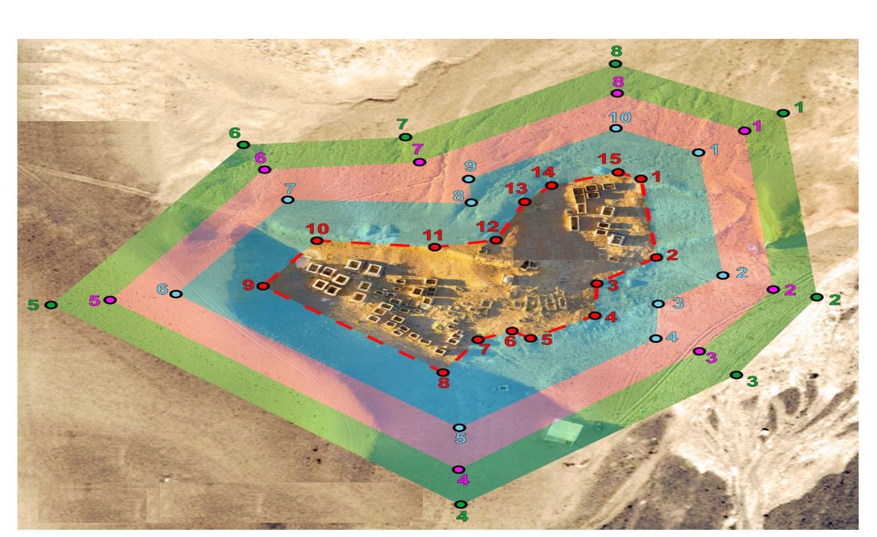

"Қаракісі некрополі, XVIII ғасыр-ХХ ғасырдың І жартысы" тарих және мәдениет ескерткішінің қорғау аймағының, құрылыс салуды реттеу аймағының және қорғалатын табиғи ландшафт аймағының шекараларының картасы

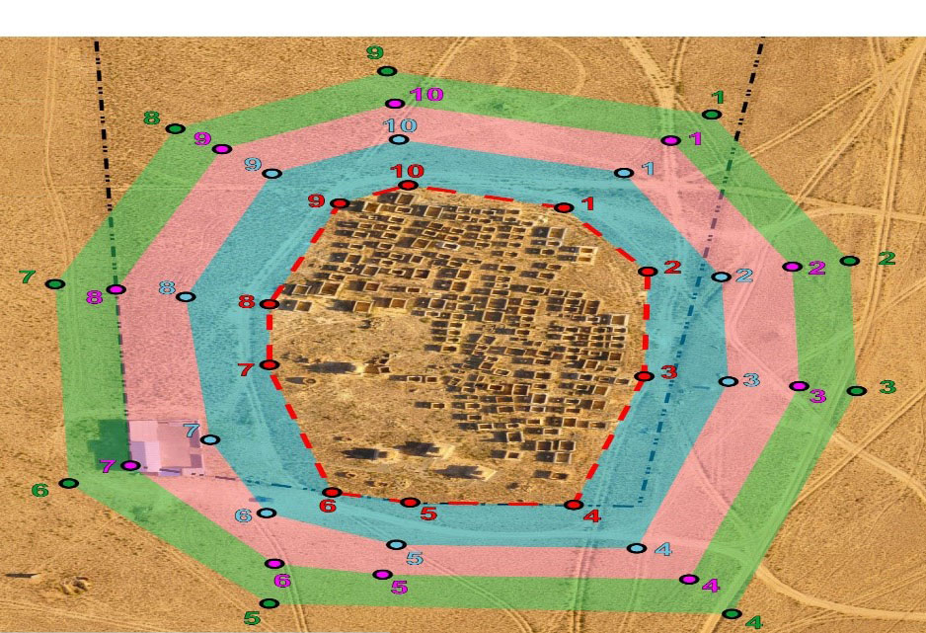

"Өтес некрополі, XIV-XVI ғасырлар және XVIII-XX ғасырлар" тарих және мәдениет ескерткішінің қорғау аймағының, құрылыс салуды реттеу аймағының және қорғалатын табиғи ландшафт аймағының шекараларының картасы

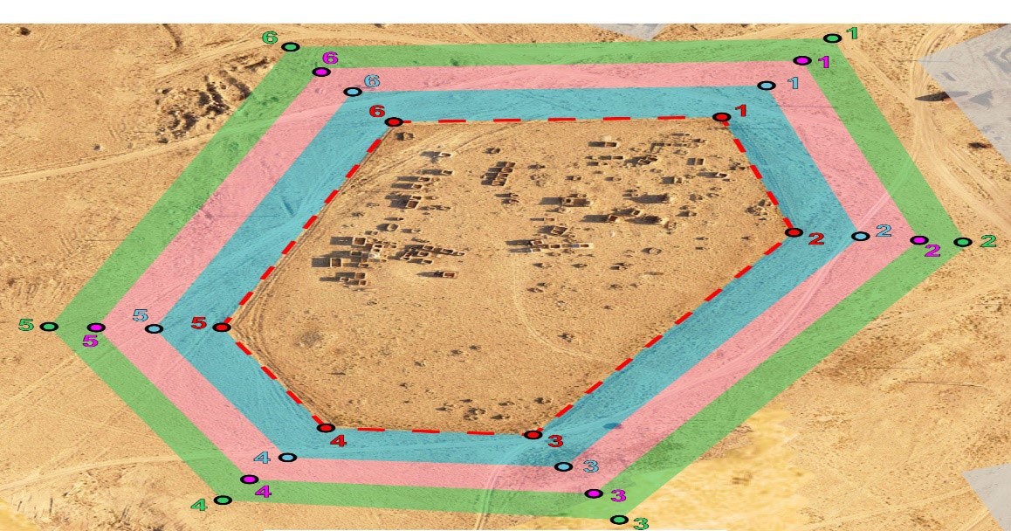

"Шілкөз-Мейрам некрополі, XVI-XX ғасырлар" тарих және мәдениет ескерткішінің қорғау аймағының, құрылыс салуды реттеу аймағының және қорғалатын табиғи ландшафт аймағының шекараларының картасы

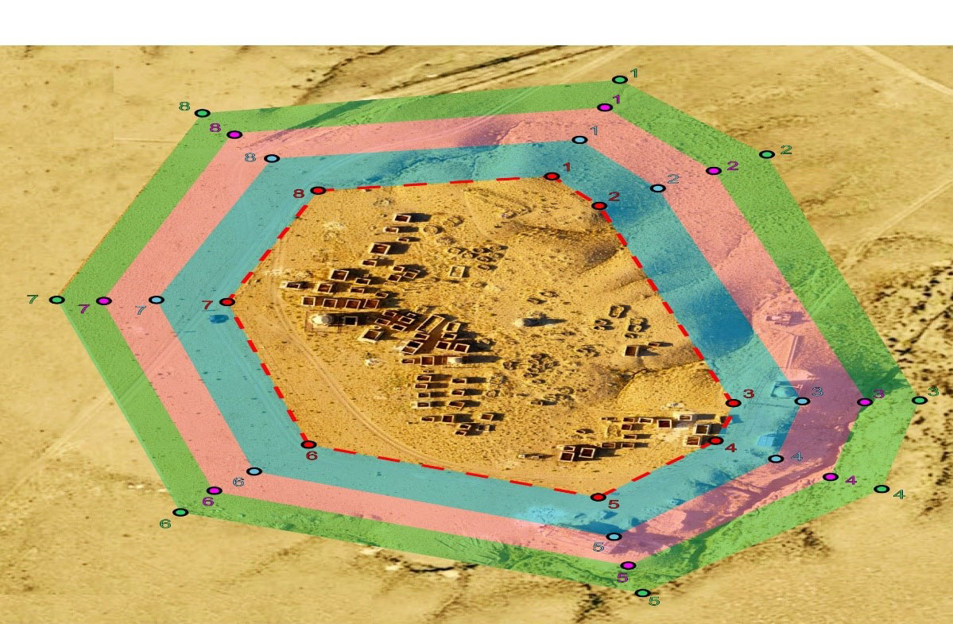

"Алтынқазған діни-жерлеу кешені, III-IV ғасырлар" тарих және мәдениет ескерткішінің қорғау аймағының, құрылыс салуды реттеу аймағының және қорғалатын табиғи ландшафт аймағының шекараларының картасы

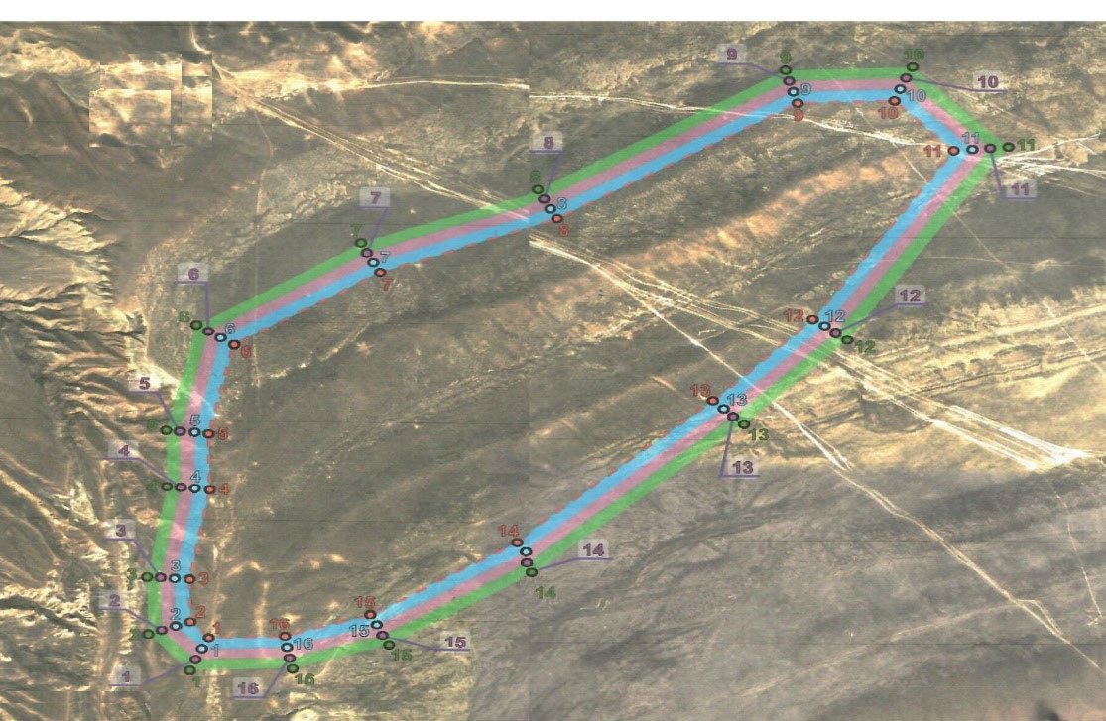

"Қызылқала қалашығы, Ақмыш шатқалы, X-XVII ғасырлар" тарих және мәдениет ескерткішінің қорғау аймағының, құрылыс салуды реттеу аймағының және қорғалатын табиғи ландшафт аймағының шекараларының картасы

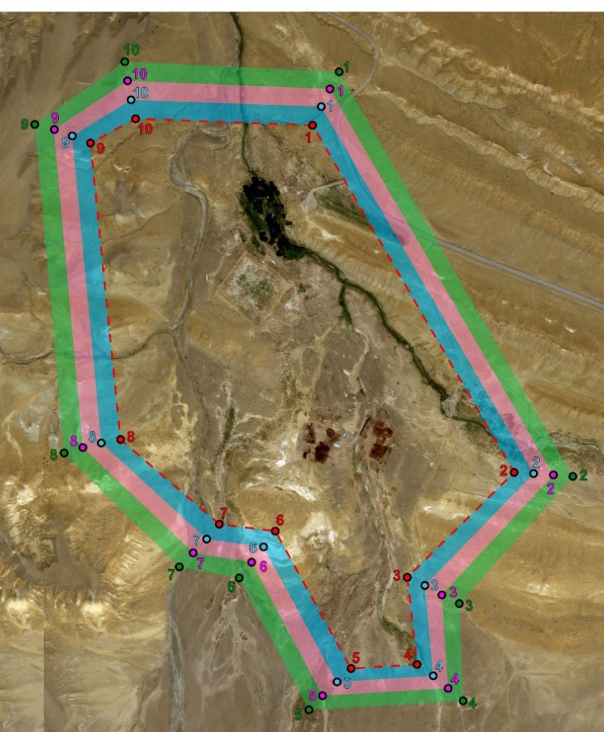

"Шақпақ ата жерасты мешіті және қорымы" IХ-Х ғасырлар, XIV-XIX ғасырлар; тарих және мәдениет ескерткішінің қорғау аймағының, құрылыс салуды реттеу аймағының және қорғалатын табиғи ландшафт аймағының шекараларының картасы

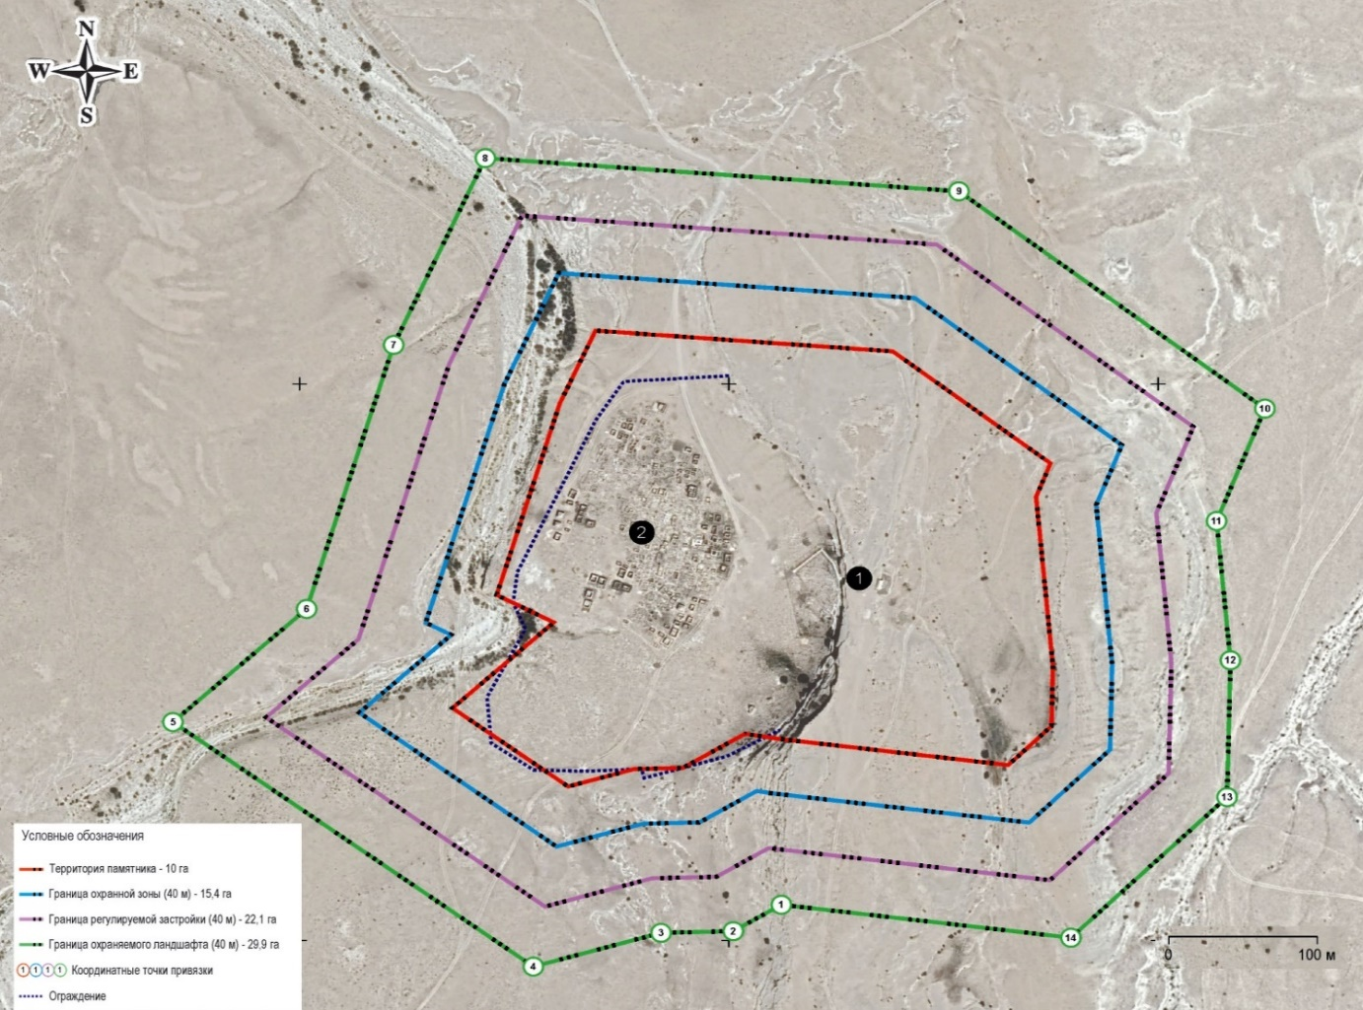

"Қараман ата жерасты мешіті және қорымы" ХIII-ХIХ ғасырлар; тарих және мәдениет ескерткішінің қорғау аймағының, құрылыс салуды реттеу аймағының және қорғалатын табиғи ландшафт аймағының шекараларының картасы

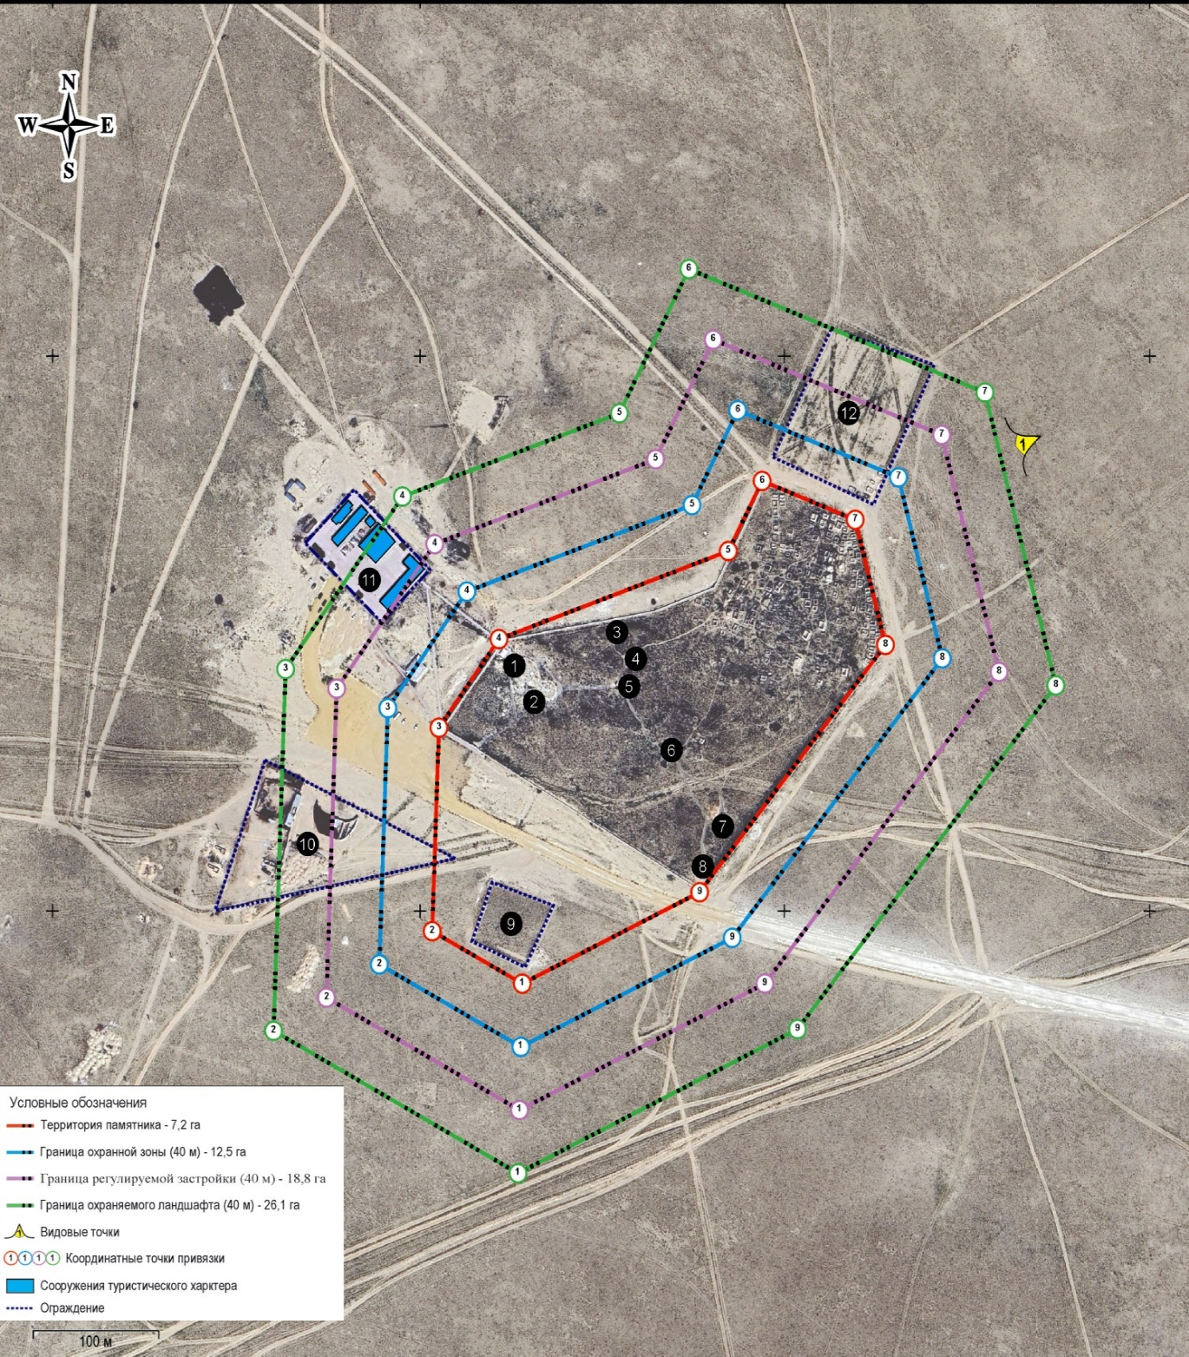

"Ешкіқырған некрополі, XVI-XX ғасырлар" тарих және мәдениет ескерткішінің қорғау аймағының, құрылыс салуды реттеу аймағының және қорғалатын табиғи ландшафт аймағының шекараларының картасы

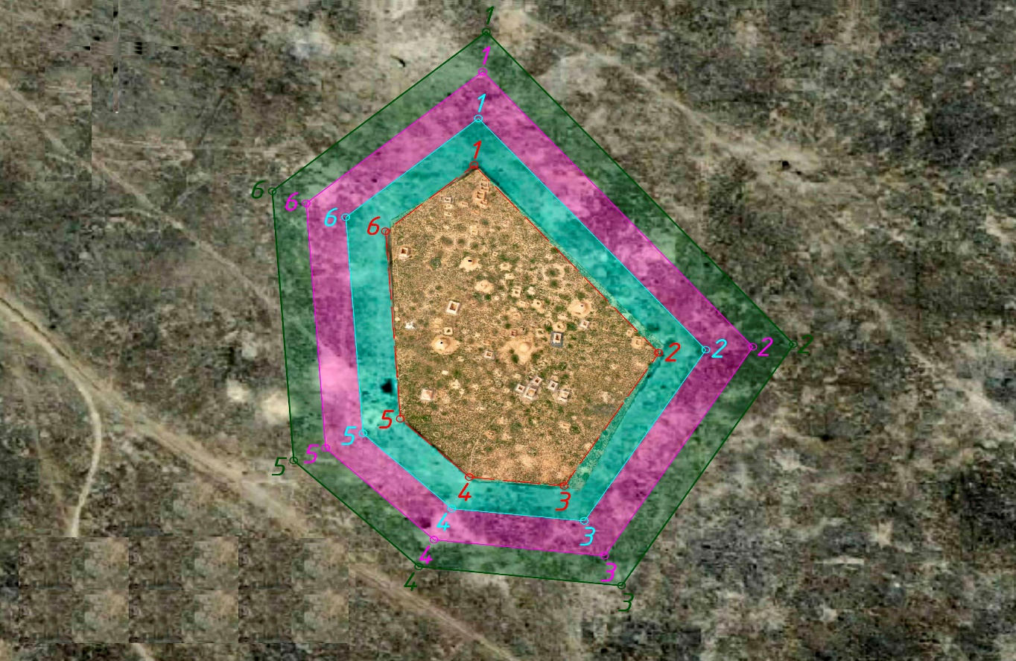

Маңғыстау облысы әкімдігінің
2025 жылғы "22" шілдедегі
№ 155 қаулысына 3 қосымша
Маңғыстау облысы әкімдігінің
2024 жылғы 24 қыркүйектегі
№195 қаулысына 3 қосымша
Маңғыстау облысының Мұнайлы ауданында орналасқан тарих және мәдениет ескерткіштерінің қорғау аймақтарының, құрылыс салуды реттеу аймақтарының және қорғалатын табиғи ландшафт аймақтарының шекаралары
№ | Тарих және мәдениет ескерткішінің атауы | Тарих және мәдениет ескерткішінің түрі | Тарих және мәдениет ескерткішінің орналасқан жері | Тарих және мәдениет ескерткішінің алаңы, га | Қорғау аймағының алаңы | Құрылыс салуды реттеу аймағының алаңы | Қорғалатын табиғи ландшафт аймағының алаңы
1 | Бердібек некрополі, XVIII ғасыр-XX ғасырдың І жартысы | ансамбль мен кешен | Ақтау қаласынан солтүстік-шығысқа қарай 19,5 шақырымда | 0,02 | 36 695,79 м2 | 39 435,99 м2 | 41 792,78 м2
2 | Нұрмағанбет некрополі, ХХ ғасырдың басы | ансамбль мен кешен | Баянды ауылынан солтүстікке қарай 35 шақырымда | 0,4 | 0,7 га | 0,7 га | 0,7 га
3 | Бегеш некрополі, ХII-ХIХ ғасырлар | ансамбль мен кешен | Баянды ауылынан солтүстікке қарай 25 шақырымда | 0,98 | 0,93 га | 1,24 га | 1,24 га
4 | Жамбауыл некрополі, ХVII-ХIХ ғасырлар | ансамбль мен кешен | Баянды ауылынан солтүстікке қарай 30 шақырымда | 1,18 | 1,18 га | 1,47 га | 1,47 га
5 | Қатем (Хатам-ишан) некрополі, Х-ХIХ ғасырлар | ансамбль мен кешен | Баянды ауылынан солтүстікке қарай 15 шақырымда | 1,68 | 1,13 га | 1,41 га | 1,41 га
Ескертпе:
аббревиатуралардың толық жазылуы:
м2 – шаршы метр
га – гектар
"Бердібек некрополі, XVIII ғасыр-XX ғасырдың І жартысы" тарих және мәдениет ескерткішінің қорғау аймағының, құрылыс салуды реттеу аймағының және қорғалатын табиғи ландшафт аймағының шекараларының картасы

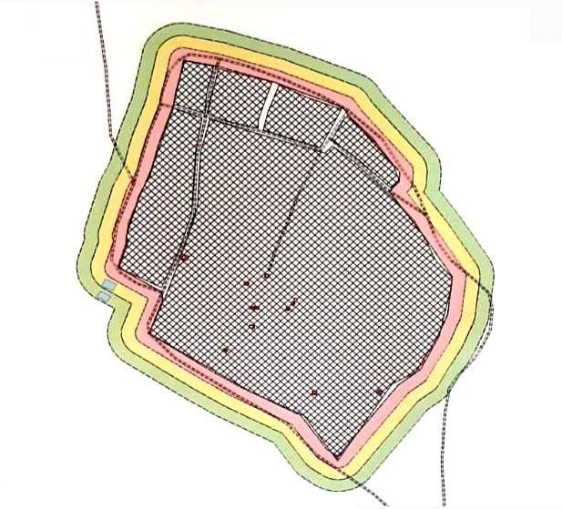

Қорғау аймағы Құрылыс салуды реттеу аймағыҚорғалатын табиғи ландшафт аймағы

Қорғау аймағы Құрылыс салуды реттеу аймағыҚорғалатын табиғи ландшафт аймағы

Қорғау аймағы Құрылыс салуды реттеу аймағыҚорғалатын табиғи ландшафт аймағы
"Нұрмағанбет некрополі, ХХ ғасырдың басы" тарих және мәдениет ескерткішінің қорғау аймағының, құрылыс салуды реттеу аймағының және қорғалатын табиғи ландшафт аймағының шекараларының картасы

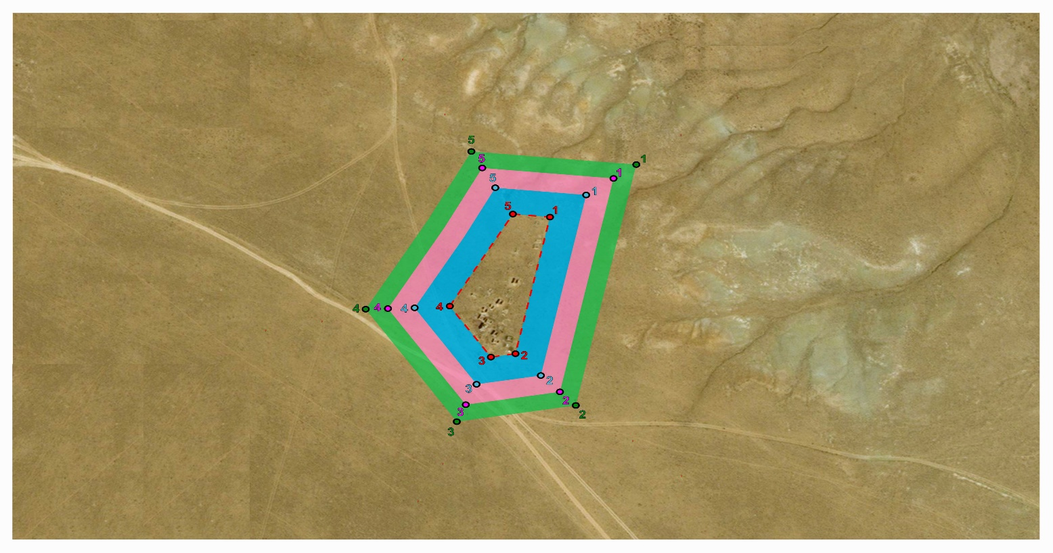

"Бегеш некрополі, ХII-ХIХ ғасырлар" тарих және мәдениет ескерткішінің қорғау аймағының, құрылыс салуды реттеу аймағының және қорғалатын табиғи ландшафт аймағының шекараларының картасы

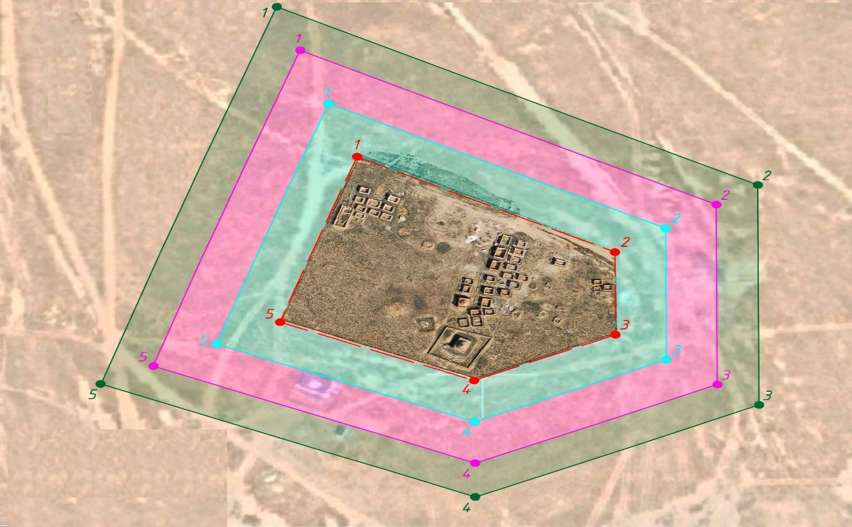

"Жамбауыл некрополі, ХVII-ХIХ ғасырлар" тарих және мәдениет ескерткішінің қорғау аймағының, құрылыс салуды реттеу аймағының және қорғалатын табиғи ландшафт аймағының шекараларының картасы

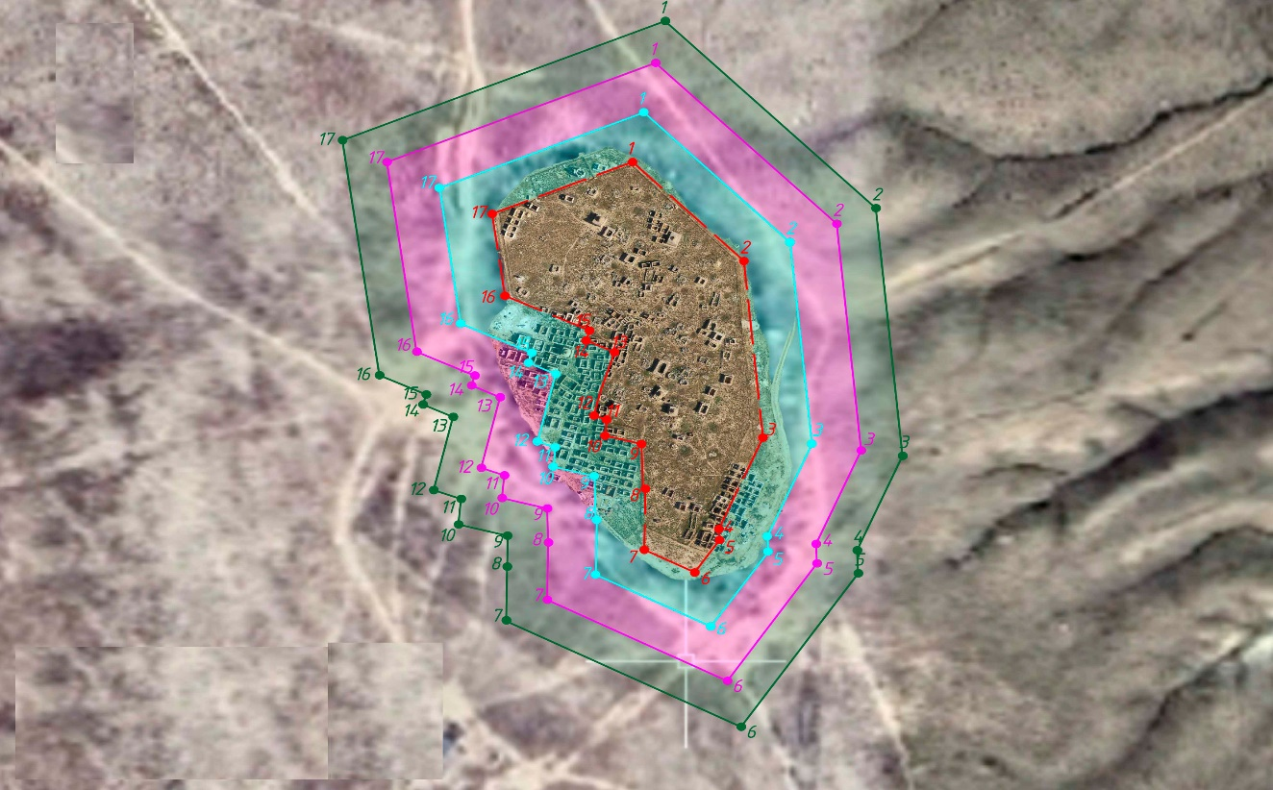

"Қатем (Хатам-ишан) некрополі, Х-ХIХ ғасырлар" тарих және мәдениет ескерткішінің қорғау аймағының, құрылыс салуды реттеу аймағының және қорғалатын табиғи ландшафт аймағының шекараларының картасы

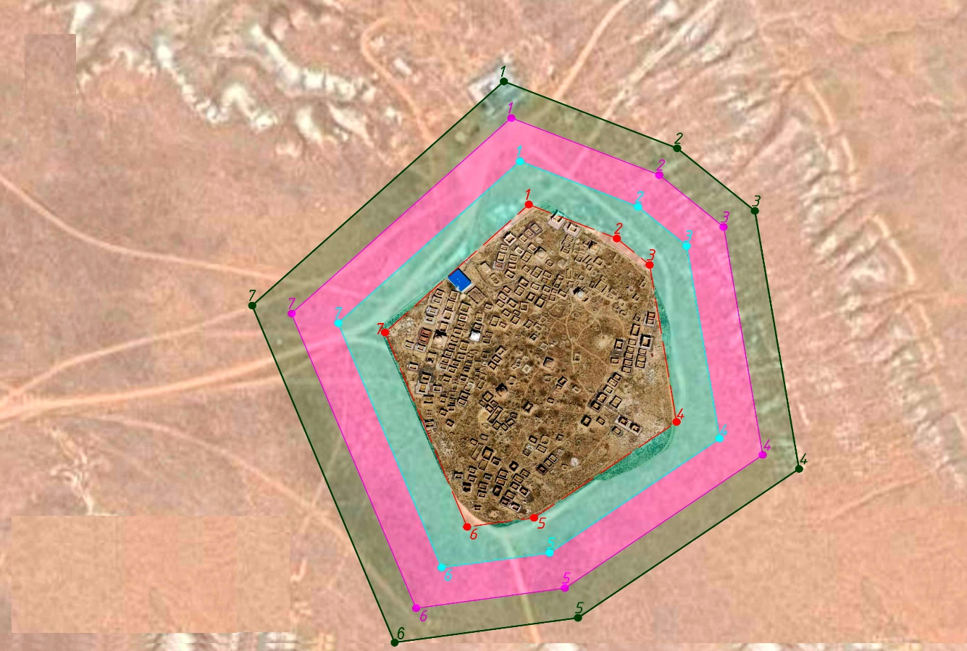

Маңғыстау облысы әкімдігінің
2025 жылғы "22" шілдедегі
№ 155 қаулысына 4 қосымша
Маңғыстау облысы әкімдігінің
2024 жылғы 24 қыркүйектегі
№195 қаулысына 4 қосымша
Маңғыстау облысының Түпқараған ауданында орналасқан тарих және мәдениет ескерткіштерінің қорғау аймақтарының, құрылыс салуды реттеу аймақтарының және қорғалатын табиғи ландшафт аймақтарының шекаралары
№ | Тарих және мәдениет ескерткішінің атауы | Тарих және мәдениет ескерткішінің түрі | Тарих және мәдениет ескерткішінің орналасқан жері | Тарих және мәдениет ескерткішінің алаңы, га | Қорғау аймағының алаңы | Құрылыс салуды реттеу аймағының алаңы | Қорғалатын табиғи ландшафт аймағының алаңы
1 | Есмамбет некрополі, ХVII-ХIХ ғасырлар | ансамбль мен кешен | Ақтау қаласынан солтүстік-батысқа қарай 25 шақырымда | 0,36 | 10 881,76 м2 | 13 377,54 м2 | 15 869,36 м2
2 | Кетікқала қонысы, XIV ғасыр | археология | Форт-Шевченко қаласынан шығысқа қарай 800 метрде | 14,4 | 6,4 га | 6,4 га | 6,4 га
3 | Қарағашты-әулие некрополі, Х–ХIХ ғасырлар | ансамбль мен кешен | Форт-Шевченко қаласынан шығысқа қарай 47 шақырымда | 1,43 | 1,08 га | 1,08 га | 1,08 га
4 | Қалипан некрополі, Х–ХIХ ғасырлар | ансамбль мен кешен | Ақшұқыр ауылынан солтүстік-батысқа қарай 11 шақырымда | 1,0 | 1,0 га | 1,0 га | 1,0 га
5 | Кенті - баба некрополі, Х–ХVI ғасырлар | ансамбль мен кешен | Форт-Шевченко қаласынан солтүстік-шығысқа қарай 55 шақырымда | 0,9 | 0,9 га | 0,9 га | 0,9 га
6 | Сұлтан-үпі жерасты мешіті, некрополі және шатқалы, Х-ХIХ ғасырлар, энеолит | ансамбль мен кешен | Форт-Шевченко қаласынан солтүстік-шығысқа қарай 57 шақырымда | 100,0 | 7,4 га | 7,4 га | 7,4 га
7 | Сағындық некрополі, ХVI - ХIХ ғасырлар | ансамбль мен кешен | Форт-Шевченко қаласынан шығысқа қарай 23 шақырымда | 1,2 | 1,0 га | 1,0 га | 1,0 га
8 | Үштам некрополі, Х-ХVI ғасырлар | ансамбль мен кешен | Форт-Шевченко қаласынан солтүстік-шығысқа қарай 55 шақырымда | 0,6 | 0,8 га | 0,8 га | 0,8 га
9 | Ақшора некрополі, ХVI-ХХ ғасырлар | ансамбль мен кешен | Форт-Шевченко қаласынан шығысқа қарай 40 шақырымда | 0,57 | 0,76 га | 1,06 га | 1,06 га
10 | Жалғыз там (Белторан) некрополі, ХІІ-ХIХ ғасырлар | ансамбль мен кешен | Форт-Шевченко қаласынан шығысқа қарай 45 шақырымда | 0,58 | 0,73 га | 1,02 га | 1,02 га
11 | Жылқыбай некрополі, ХVII-ХIХ ғасырлар | ансамбль мен кешен | Ақшұқыр ауылынан солтүстік-батысқа қарай 40 шақырымда | 0,20 | 0,50 га | 0,79 га | 0,79 га
12 | Қайдауыл (Айымбет) некрополі, ХVIII-ХIХ ғасырлар | ансамбль мен кешен | Ақшұқыр ауылынан солтүстік-батысқа қарай 43 шақырымда | 0,20 | 0,58 га | 0,88 га | 0,88 га
13 | Қалың-Арбат некрополі, Х–ХIХ ғасырлар | ансамбль мен кешен | Ақшұқыр ауылынан солтүстік-батысқа қарай 18 шақырымда | 1,29 | 1,05 га | 1,35 га | 1,35 га
14 | Қошқар-ата некрополі, IХ-ХХ ғасырлар | ансамбль мен кешен | Ақтау қаласынан солтүстік-батысқа қарай 17 шақырымда | 0,92 | 0,98 га | 1,29 га | 1,29 га
15 | Мая некрополі, ХIV–ХIХ ғасырлар | ансамбль мен кешен | Форт-Шевченко қаласынан шығысқа қарай 36 шақырымда | 0,27 | 0,56 га | 0,86 га | 0,86 га
16 | Шат некрополі, ХVII-ХIХ ғасырлар | ансамбль мен кешен | Таушық ауылынан оңтүстік-батысқа қарай 20 шақырымда | 1,26 | 1,04 га | 1,33 га | 1,33 га
Ескертпе:
аббревиатуралардың толық жазылуы:
м2 – шаршы метр
га – гектар
"Есмамбет некрополі, ХVII - ХIХ ғасырлар" тарих және мәдениет ескерткішінің қорғау аймағының, құрылыс салуды реттеу аймағының және қорғалатын табиғи ландшафт аймағының шекараларының картасы

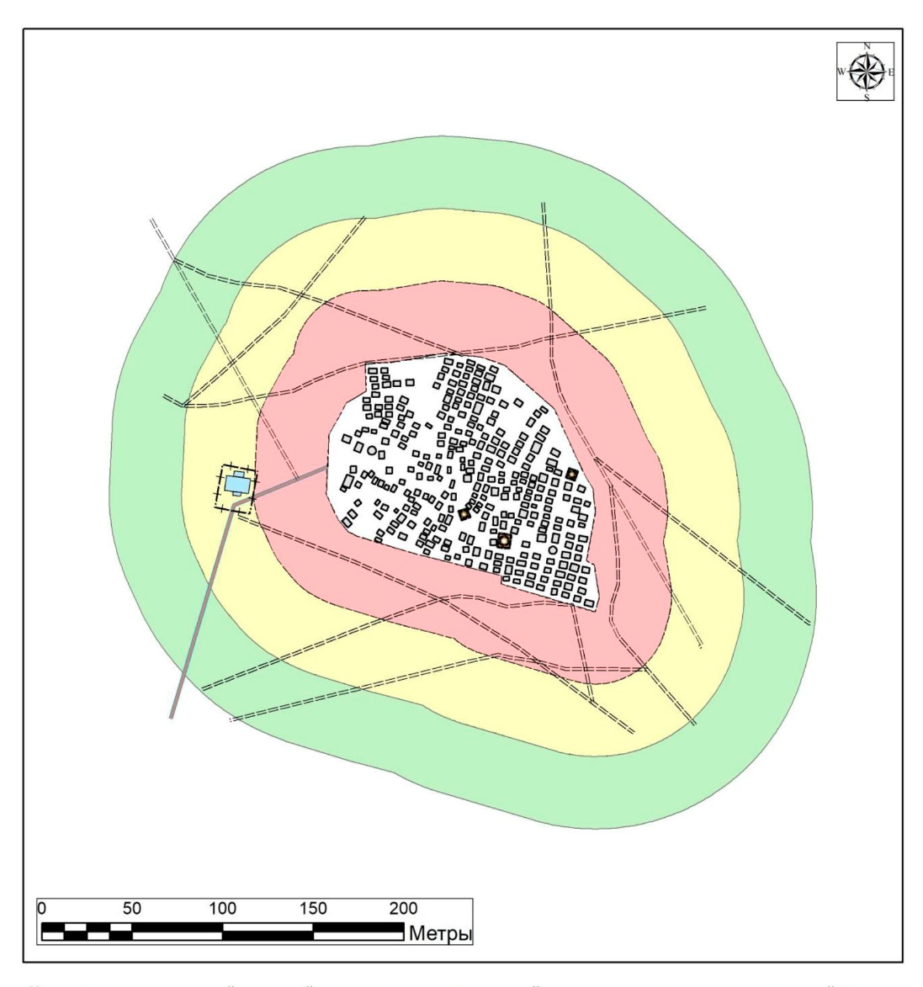

Қорғау аймағы Құрылыс салуды реттеу аймағы Қорғалатын табиғи ландшафт аймағы

Қорғау аймағы Құрылыс салуды реттеу аймағы Қорғалатын табиғи ландшафт аймағы

Қорғау аймағы Құрылыс салуды реттеу аймағы Қорғалатын табиғи ландшафт аймағы
"Кетікқала қонысы, XIV ғасыр" тарих және мәдениет ескерткішінің қорғау аймағының, құрылыс салуды реттеу аймағының және қорғалатын табиғи ландшафт аймағының шекараларының картасы

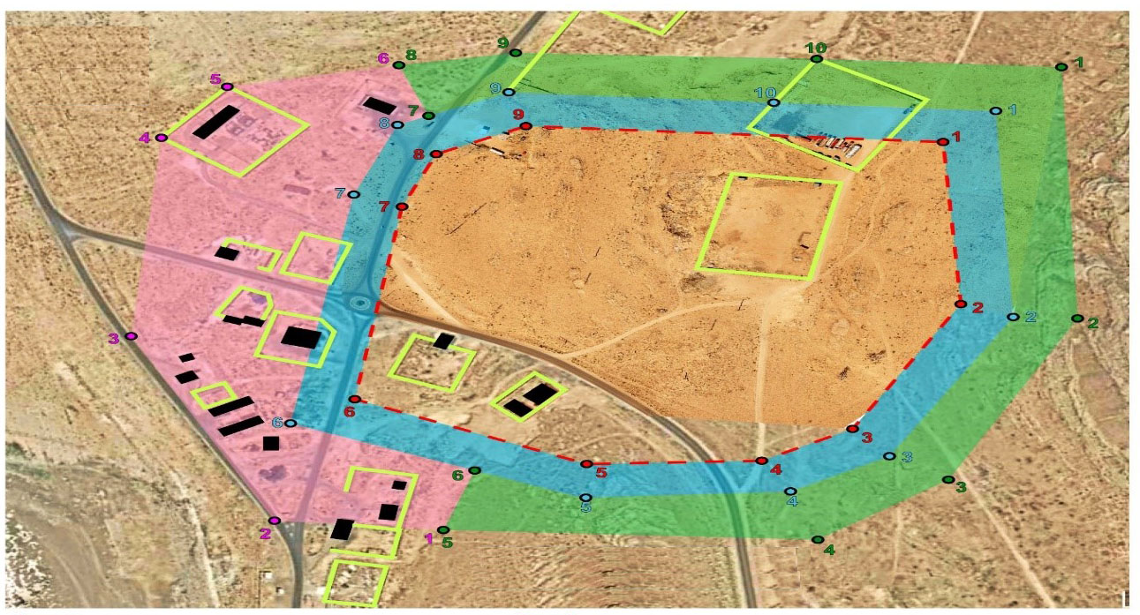

"Қарағашты-әулие некрополі, Х-ХIХ ғасырлар" тарих және мәдениет ескерткішінің қорғау аймағының, құрылыс салуды реттеу аймағының және қорғалатын табиғи ландшафт аймағының шекараларының картасы

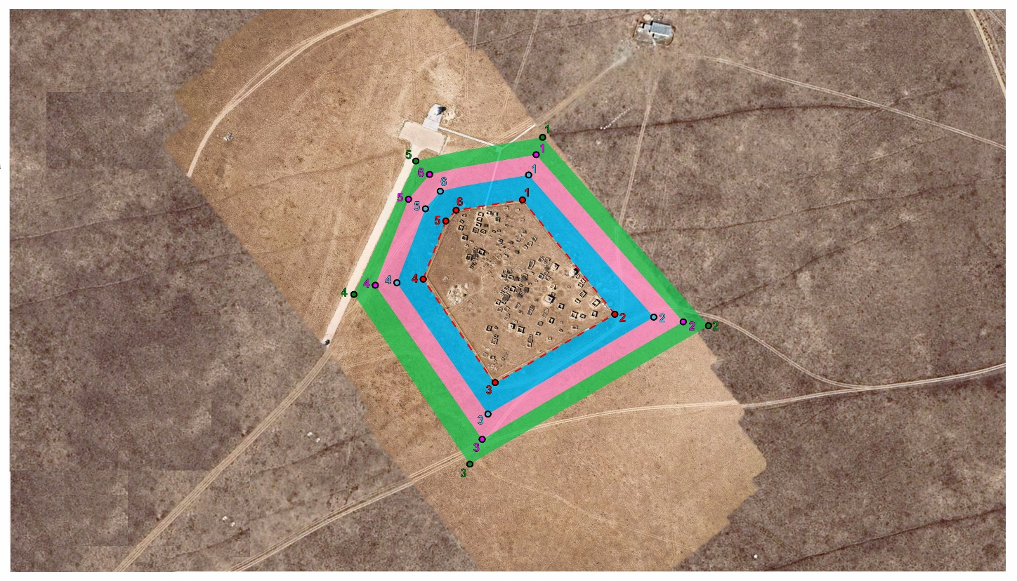

"Қалипан некрополі, Х–ХIХ ғасырлар" тарих және мәдениет ескерткішінің қорғау аймағының, құрылыс салуды реттеу аймағының және қорғалатын табиғи ландшафт аймағының шекараларының картасы

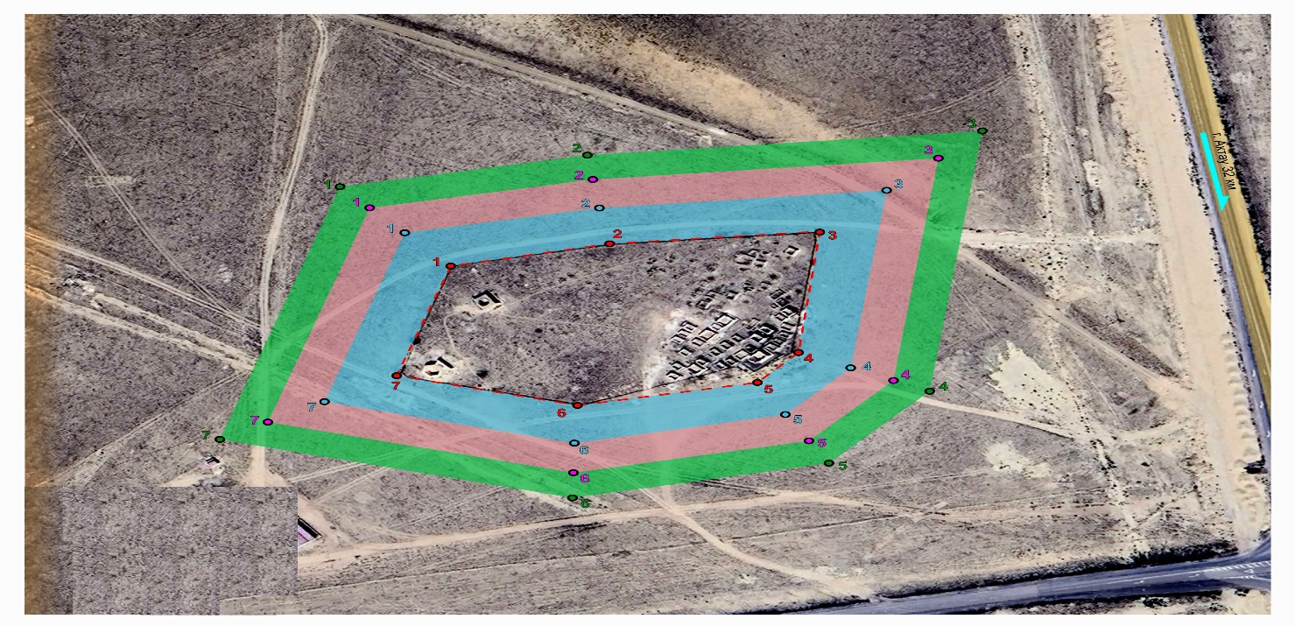

"Кенті-баба некрополі, Х-ХVI ғасырлар" тарих және мәдениет ескерткішінің қорғау аймағының, құрылыс салуды реттеу аймағының және қорғалатын табиғи ландшафт аймағының шекараларының картасы

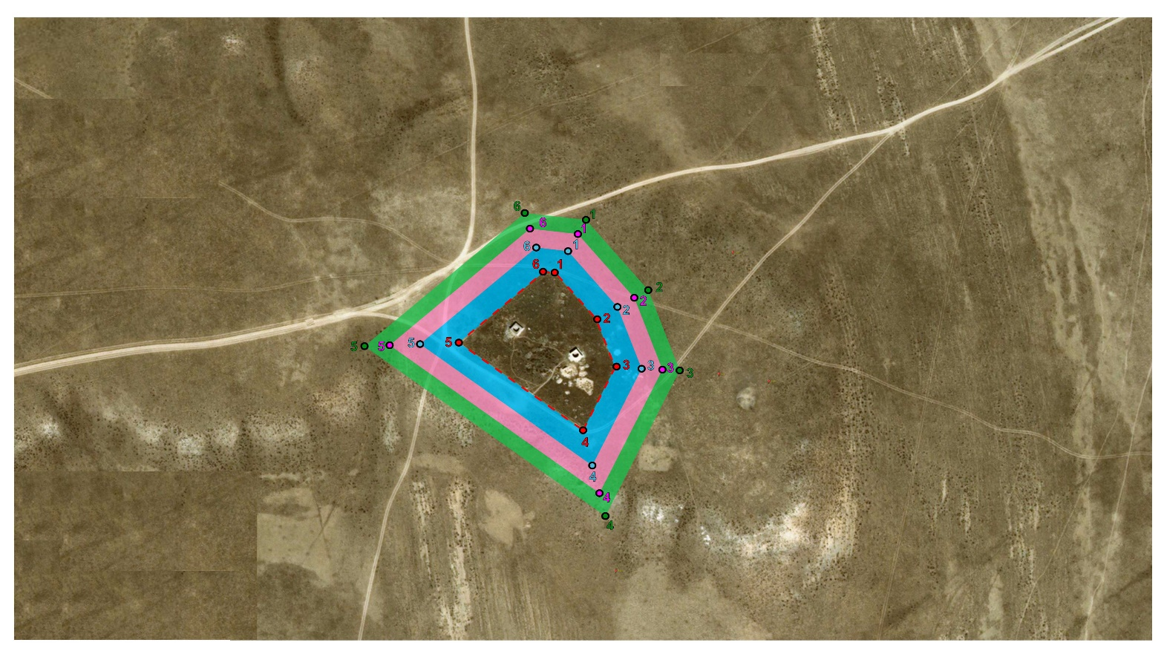

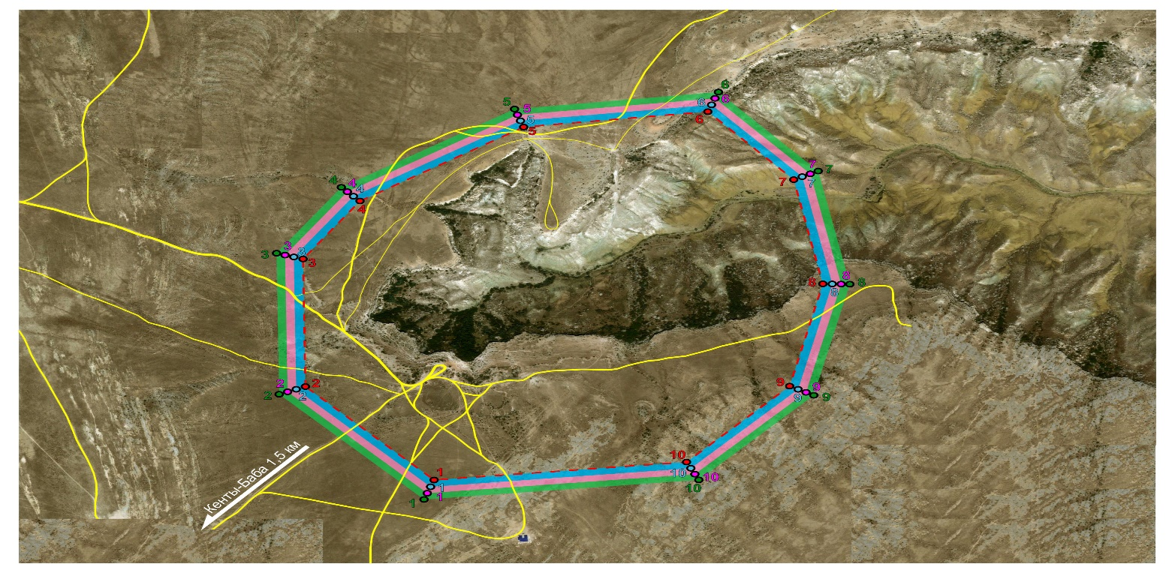

"Сұлтан-үпі жерасты мешіті, некрополі және шатқалы, Х-ХIХ ғасырлар, энеолит" тарих және мәдениет ескерткішінің қорғау аймағының, құрылыс салуды реттеу аймағының және қорғалатын табиғи ландшафт аймағының шекараларының картасы

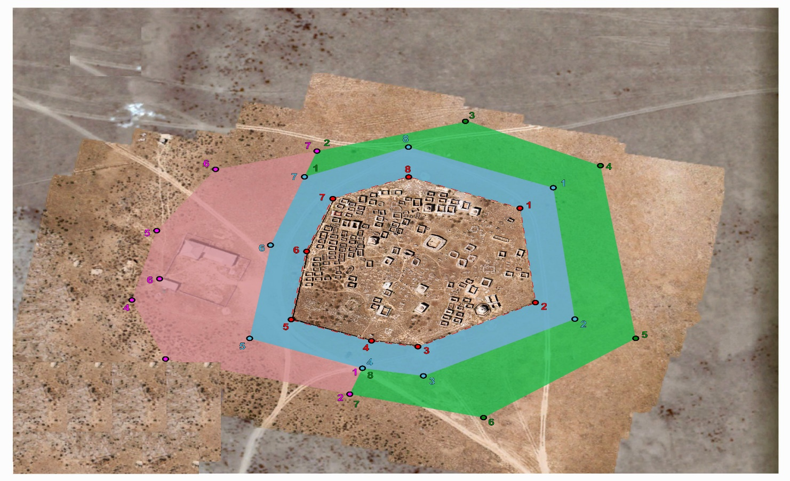

"Сағындық некрополі, ХVI-ХIХ ғасырлар" тарих және мәдениет ескерткішінің қорғау аймағының, құрылыс салуды реттеу аймағының және қорғалатын табиғи ландшафт аймағының шекараларының картасы

"Сағындық некрополі, ХVI-ХIХ ғасырлар" тарих және мәдениет ескерткішінің қорғау аймағының, құрылыс салуды реттеу аймағының және қорғалатын табиғи ландшафт аймағының шекараларының картасы

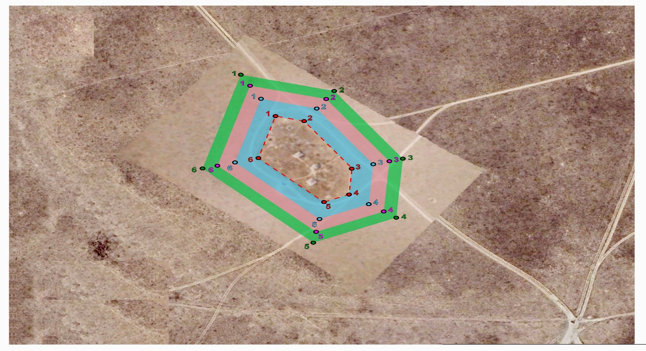

"Үштам некрополі, Х-ХVI ғасырлар" тарих және мәдениет ескерткішінің қорғау аймағының, құрылыс салуды реттеу аймағының және қорғалатын табиғи ландшафт аймағының шекараларының картасы Қорғау аймағы Құрылыс салуды реттеу аймағы Қорғалатын табиғи ландшафт аймағы

"Үштам некрополі, Х-ХVI ғасырлар" тарих және мәдениет ескерткішінің қорғау аймағының, құрылыс салуды реттеу аймағының және қорғалатын табиғи ландшафт аймағының шекараларының картасы Қорғау аймағы Құрылыс салуды реттеу аймағы Қорғалатын табиғи ландшафт аймағы

"Үштам некрополі, Х-ХVI ғасырлар" тарих және мәдениет ескерткішінің қорғау аймағының, құрылыс салуды реттеу аймағының және қорғалатын табиғи ландшафт аймағының шекараларының картасы Қорғау аймағы Құрылыс салуды реттеу аймағы Қорғалатын табиғи ландшафт аймағы

"Үштам некрополі, Х-ХVI ғасырлар" тарих және мәдениет ескерткішінің қорғау аймағының, құрылыс салуды реттеу аймағының және қорғалатын табиғи ландшафт аймағының шекараларының картасы Қорғау аймағы Құрылыс салуды реттеу аймағы Қорғалатын табиғи ландшафт аймағы
"Ақшора некрополі, ХVI-ХХ ғасырлар" тарих және мәдениет ескерткішінің қорғау аймағының, құрылыс салуды реттеу аймағының және қорғалатын табиғи ландшафт аймағының шекараларының картасы

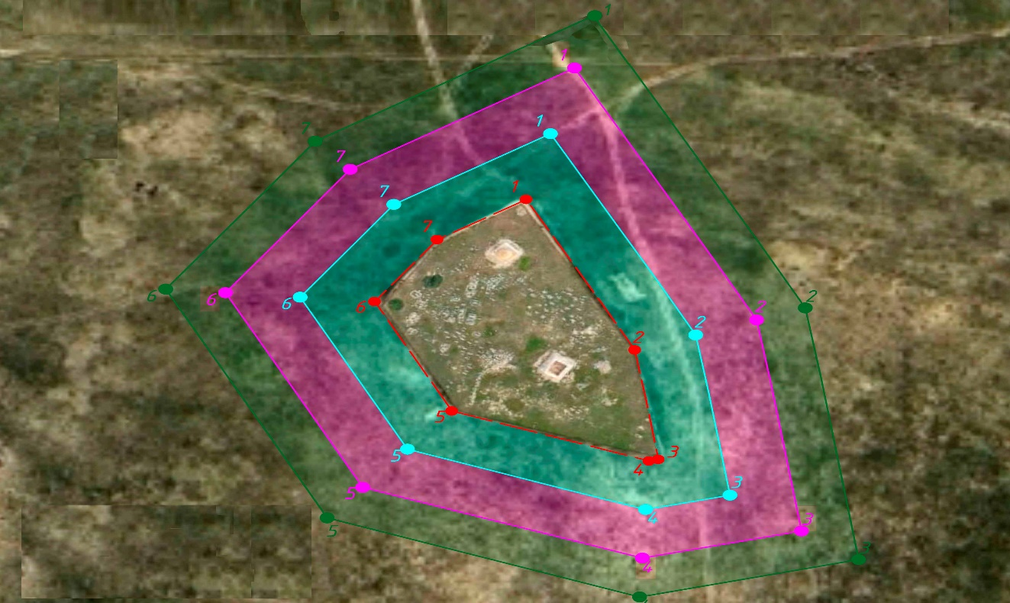

"Жалғыз там (Белторан) некрополі, ХІІ-ХIХ ғасырлар" тарих және мәдениет ескерткішінің қорғау аймағының, құрылыс салуды реттеу аймағының және қорғалатын табиғи ландшафт аймағының шекараларының картасы

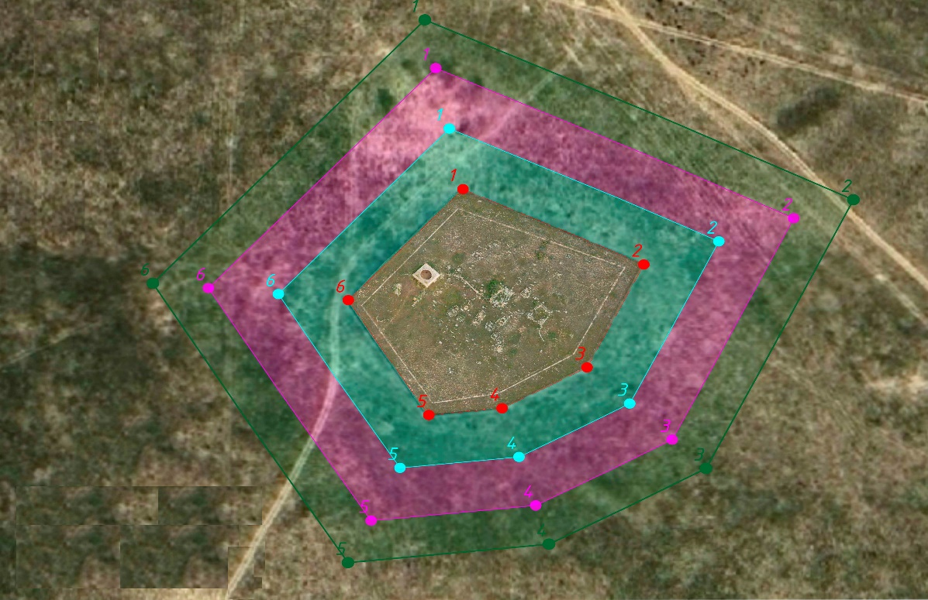

"Жылқыбай некрополі, ХVII-ХIХ ғасырлар" тарих және мәдениет ескерткішінің қорғау аймағының, құрылыс салуды реттеу аймағының және қорғалатын табиғи ландшафт аймағының шекараларының картасы

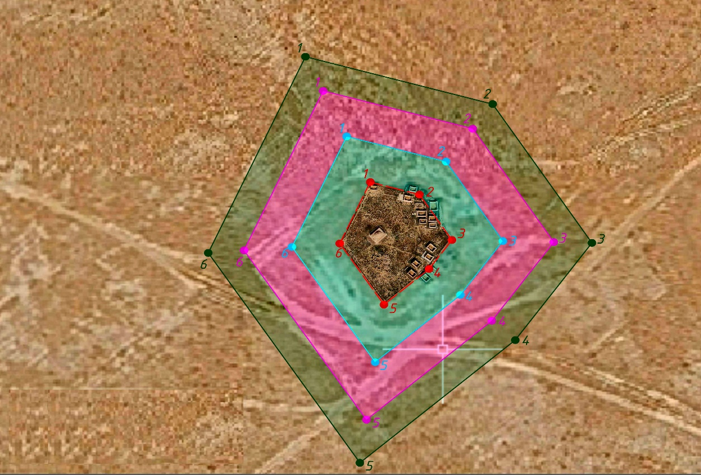

"Қайдауыл (Айымбет) некрополі, ХVIII-ХIХ ғасырлар" тарих және мәдениет ескерткішінің қорғау аймағының, құрылыс салуды реттеу аймағының және қорғалатын табиғи ландшафт аймағының шекараларының картасы

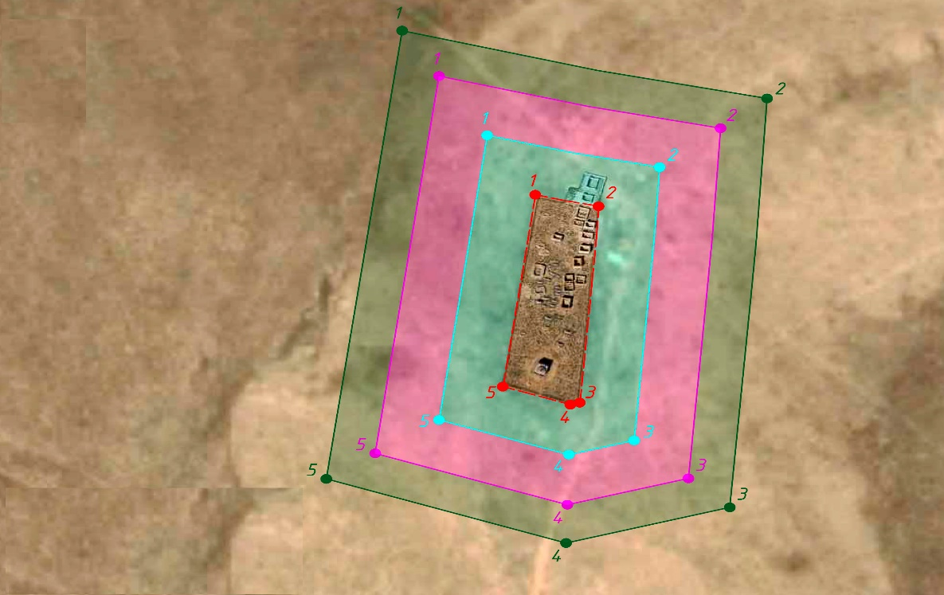

"Қалың-Арбат некрополі, Х–ХIХ ғасырлар" тарих және мәдениет ескерткішінің қорғау аймағының, құрылыс салуды реттеу аймағының және қорғалатын табиғи ландшафт аймағының шекараларының картасы

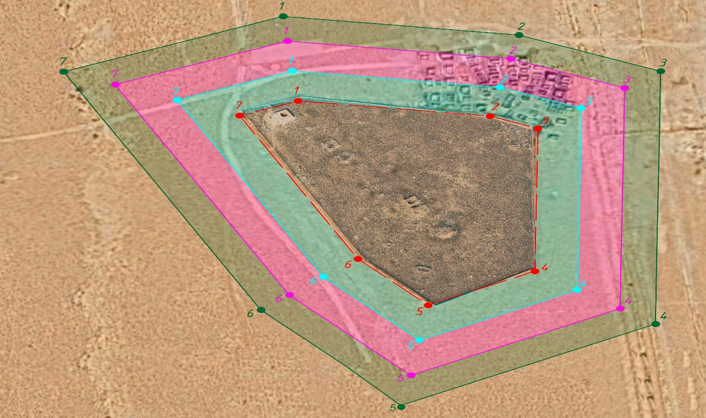

"Қошқар-ата некрополі, IХ-ХХ ғасырлар" тарих және мәдениет ескерткішінің қорғау аймағының, құрылыс салуды реттеу аймағының және қорғалатын табиғи ландшафт аймағының шекараларының картасы

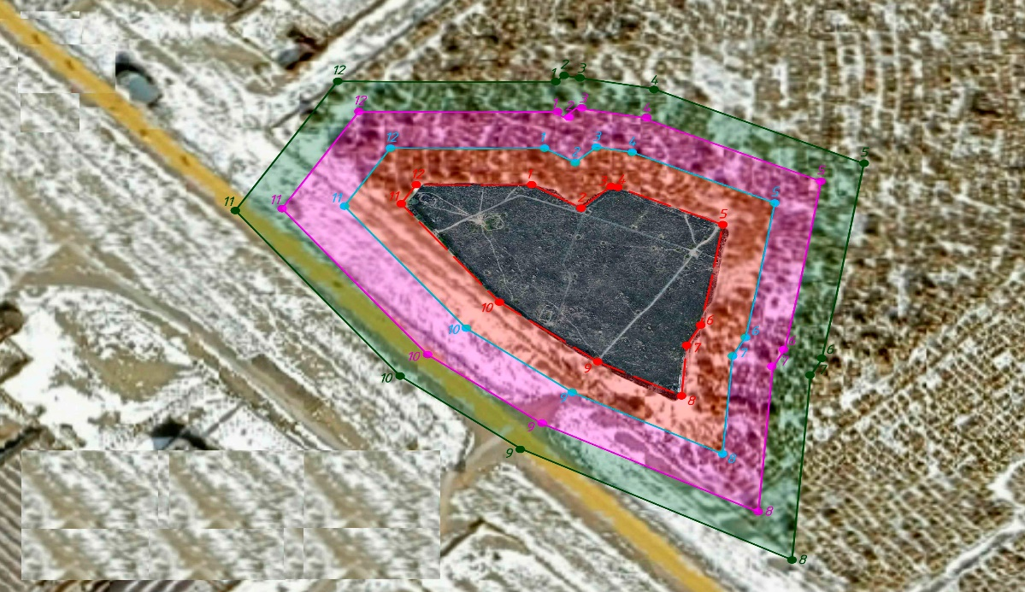

"Мая некрополі, ХIV–ХIХ ғасырлар" тарих және мәдениет ескерткішінің қорғау аймағының, құрылыс салуды реттеу аймағының және қорғалатын табиғи ландшафт аймағының шекараларының картасы

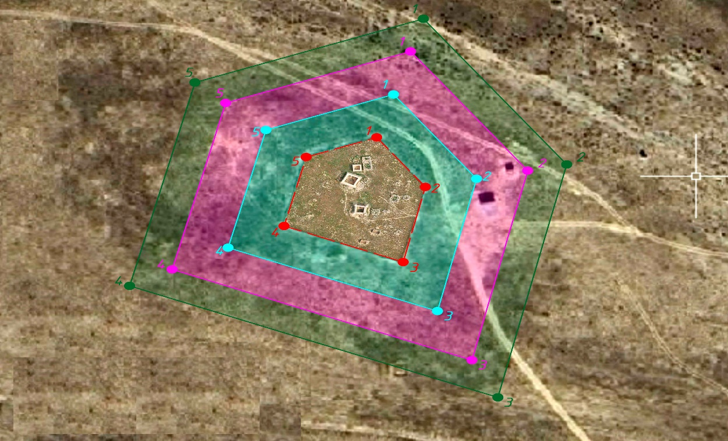

"Шат некрополі, ХVII-ХIХ ғасырлар" тарих және мәдениет ескерткішінің қорғау аймағының, құрылыс салуды реттеу аймағының және қорғалатын табиғи ландшафт аймағының шекараларының картасы

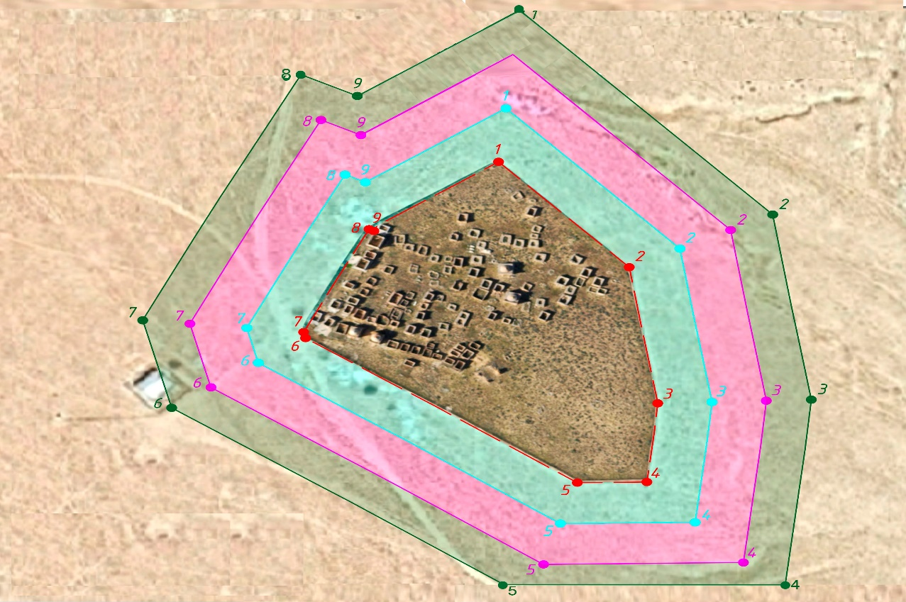

Маңғыстау облысы әкімдігінің
2025 жылғы "22" шілдедегі
№ 155 қаулысына 5 қосымша
Маңғыстау облысы әкімдігінің
2024 жылғы 24 қыркүйектегі
№195 қаулысына 5 қосымша
Маңғыстау облысының Бейнеу ауданында орналасқан тарих және мәдениет ескерткішінің қорғау аймағының, құрылыс салуды реттеу аймағының және қорғалатын табиғи ландшафт аймағының шекаралары
№ | Тарих және мәдениет ескерткішінің атауы | Тарих және мәдениет ескерткішінің түрі | Тарих және мәдениет ескерткішінің орналасқан жері | Тарих және мәдениет ескерткішінің алаңы, га | Қорғау аймағының алаңы, га | Құрылыс салуды реттеу аймағының алаңы, га | Қорғалатын табиғи ландшафт аймағының алаңы, га
1 | Асау некрополі, ХVII-ХVIII ғасырлар | ансамбль мен кешен | Тұрыш ауылынан оңтүстікке қарай 13 шақырымда | 0,91 | 0,917 | 1,20 | 1,20
2 | Барақ некрополі, ХVII–ХVIII ғасырлар | ансамбль мен кешен | Тұрыш ауылынан оңтүстікке қарай 13 шақырымда | 0,63 | 0,74 | 1,01 | 1,01
3 | Құсшы-ата некрополі, ХV-ХIХ ғасырлар | ансамбль мен кешен | Тұрыш ауылынан оңтүстік-шығысқа қарай 35 шақырымда | 4,45 | 1,82 | 2,08 | 2,08
Ескертпе:
аббревиатураның толық жазылуы:
га – гектар
"Асау некрополі, ХVII-ХVIII ғасырлар" тарих және мәдениет ескерткішінің қорғау аймағының, құрылыс салуды реттеу аймағының және қорғалатын табиғи ландшафт аймағының шекараларының картасы

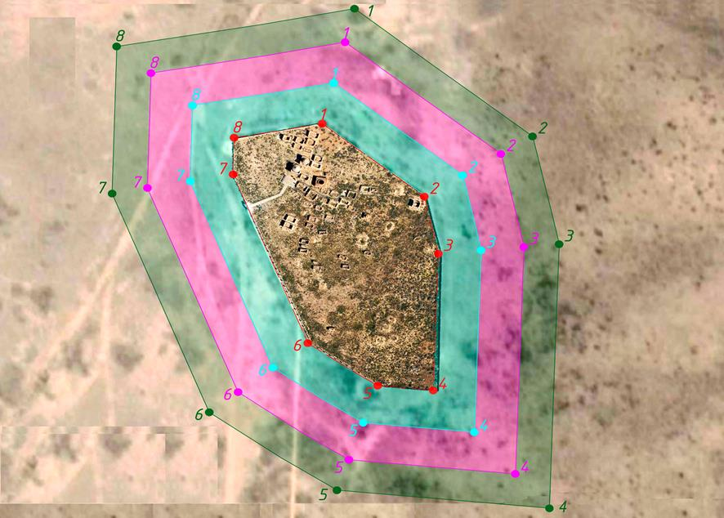

"Барақ некрополі, ХVII–ХVIII ғасырлар" тарих және мәдениет ескерткішінің қорғау аймағының, құрылыс салуды реттеу аймағының және қорғалатын табиғи ландшафт аймағының шекараларының картасы

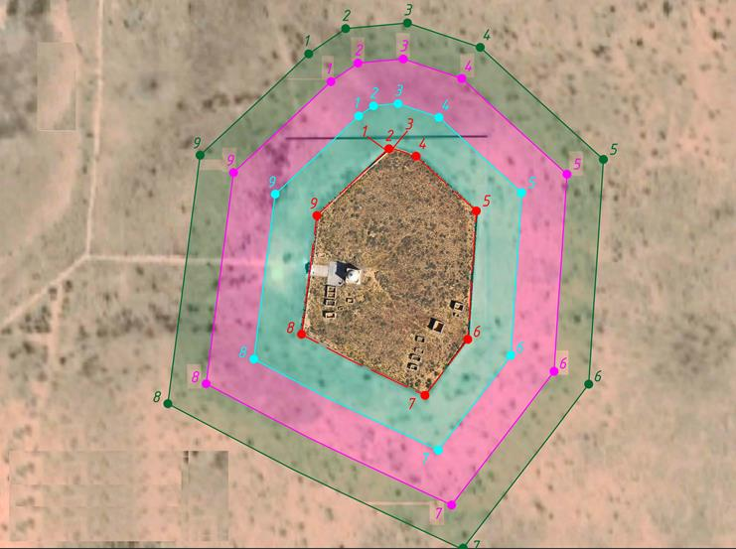

"Құсшы-ата некрополі, ХV-ХIХ ғасырлар" тарих және мәдениет ескерткішінің қорғау аймағының, құрылыс салуды реттеу аймағының және қорғалатын табиғи ландшафт аймағының шекараларының картасы

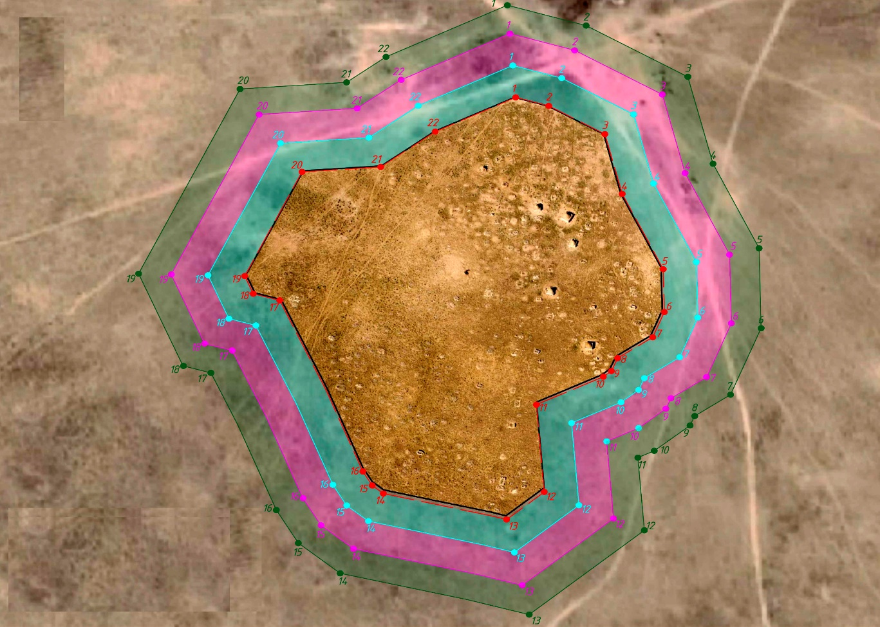

© 2012. Қазақстан Республикасы Әділет министрлігінің «Қазақстан Республикасының Заңнама және құқықтық ақпарат институты» ШЖҚ РМК

